
LAPORAN PROJECT WORK

INLEARNIA: LEARNING MANAGEMENT SYSTEM BERBASIS WEBSITE MENGGUNAKAN FRAMEWORK LARAVEL DENGAN FITUR RINGKASAN MATERI OTOMATIS MENGGUNAKAN AI

ADHIS FACHRI FADHILAH
23987/2036.063

GURU PEMBIMBING :
Yanuar Setyoningsih, S.Pd
Venny Meida Hersianty, S.Tr.Kom

BIDANG KEAHLIAN TEKNOLOGI INFORMASI DAN KOMUNIKASI
PROGRAM KEAHLIAN PENGEMBANGAN PERANGKAT LUNAK DAN GIM
KONSENTRASI KEAHLIAN REKAYASA PERANGKAT LUNAK
SMK PGRI 3 MALANG
2026

LEMBAR PERSETUJUAN

Judul : INLEARNIA: LEARNING MANAGEMENT SYSTEM BERBASIS WEBSITE MENGGUNAKAN FRAMEWORK LARAVEL DENGAN FITUR RINGKASAN MATERI OTOMATIS MENGGUNAKAN AI
Oleh : ADHIS FACHRI FADHILAH
NIS : 23987/2036.063
Mengetahui :
Pembimbing 1 | Pembimbing 2
Yanuar Setyoningsih, S.Pd | Venny Meida Hersianty, S.Tr.Kom
Menyetujui :
Kepala Bengkel TIK | Gu ru Wali
Eko Mulyanto, S.Pd | Sri Ira Herawati, S.Pd
Kepala Bidang Keahlian TIK
Yanri Nur Wibowo, ST

LEMBAR PENGESAHAN

Judul : INLEARNIA: LEARNING MANAGEMENT SYSTEM BERBASIS WEBSITE MENGGUNAKAN FRAMEWORK LARAVEL DENGAN FITUR RINGKASAN MATERI OTOMATIS MENGGUNAKAN AI
Oleh : ADHIS FACHRI FADHILAH
NIS : 23987/2036.063
Tanggal Ujian :
Pembimbing :
Pembimbing 1 | Pembimbing 2
Yanuar Setyoningsih, S.Pd | Venny Meida Hersianty, S.Tr.Kom
Penguji :
Penguji 1 | Penguji 2
(……………………………………………….) | (……………………………………………….)

UCAPAN TERIMAKASIH
Puji syukur saya panjatkan kepada Tuhan Yang Maha Esa atas berkat dan rahmat-Nya sehingga tugas akhir ini dapat terselesaikan dengan baik dan tepat waktu.
Saya ingin menyampaikan rasa terima kasih yang sebesar-besarnya kepada:
- Allah SWT atas kesehatan, kelancaran, dan kekuatan yang diberikan selama proses penyusunan tugas ini.
- Kedua orang tua atas doa dan dukungannya
- Bapak Moch. Lukman Hakim, S.T, selaku kepala sekolah SMK PGRI 3 Malang.
- Ibu Sri Ira Herawati, S.Pd, selaku wali kelas yang selalu memberikan motivasi.
- Ibu Yanuar Setyoningsih, S.Pd, selaku pembimbing 1 atas saran dan masukannya.
- Ibu Venny Meida Hersianty S.Tr.Kom, selaku pembimbing 2 yang memberikan arahan selama penyusunan laporan ini.
- Bapak Yanri Nur Wibowo, S.T, selaku Kepala Bidang Teknik Informatika SMK PGRI 3 Malang.
- Bapak Eko Mulyanto, S.Pd, selaku Kepala Bengkel Teknik Informatika SMK PGRI 3 Malang.
- Teman-teman yang selalu memberikan semangat dan bantuan dalam menyelesaikan laporan dan proyek ini.

KATA PENGANTAR
Segala puja dan puji kita panjatkan kepada Allah SWT atas kesehatan dan pertolongan-Nya dalam menyelesaikan tugas akhir ini. Juga, shalawat serta salam senantiasa kita limpahkan kepada Nabi Muhammad SAW.
Dalam laporan ini, penulis akan mengulas berbagai aspek yang terlibat dalam pengembangan tugas akhir yang berjudul "INLEARNIA: LEARNING MANAGEMENT SYSTEM BERBASIS WEBSITE MENGGUNAKAN FRAMEWORK LARAVEL DENGAN FITUR RINGKASAN MATERI OTOMATIS MENGGUNAKAN AI."
Penulis juga ingin mengucapkan terima kasih kepada para guru pembimbing atas segala bimbingan dan arahan yang diberikan selama proses penyusunan laporan ini.

Malang,
Penulis
(Adhis Fachri Fadhilah)
23987/2036.063

DAFTAR ISI

Halaman
LEMBAR PERSETUJUAN i
LEMBAR PENGESAHAN ii
UCAPAN TERIMAKASIH iii
KATA PENGANTAR iv
DAFTAR ISI v
DAFTAR GAMBAR viii
DAFTAR TABEL xi
BAB I PENDAHULUAN 1
1.1 Latar Belakang 1
1.2 Rumusan Masalah 2
1.3 Tujuan dan Manfaat 3
1.4 Batasan Masalah 4
1.5 Metode Penelitian 4
1.6 Sistematika Penulisan 5
1.7 Rencana Kegiatan 6
BAB II TINJAUAN PUSTAKA 7
2.1 Tinjauan Teori 7
2.2 Website 7
2.3 HTML 9
2.4 CSS 10
2.5 PHP 11
2.6 JavaScript 12
2.7 XAMPP 13
2.8 MySQL 14
2.9 Database 15
2.10 Visual Studio Code 16
2.11 Flowchart 17
2.12 DFD 18
2.13 ERD 20
2.14 Bootstrap 22
BAB III PROSES PERANCANGAN 23
3.1 DFD (Data Flow Diagram) 23
3.2 Flowchart 25
3.3 Tabel 28
3.4 Rancangan Tampilan Website / Mock Up 31
BAB IV HASIL DAN PEMBAHASAN 40
4.1 Form Registrasi Pengguna 40
4.2 Form Login Pengguna 41
4.3 Tampilan Halaman Beranda Pengguna 42
4.4 Tampilan Cari Jadwal Penerbangan 49
4.5 Tampilan Hasil Pencarian Jadwal 50
4.6 Form Detail Penumpang 51
4.7 Tampilan Halaman Pembayaran 52
4.8 Tampilan Jika Pembayaran Berhasil 53
4.9 Tampilan Status Penerbangan 54
4.10 Tampilan E-Ticket 55
4.11 Tampilan Form Feedback 56
4.12 Tampilan Login Admin 57
4.13 Tampilan Dashboard Admin 58
4.14 Tampilan Jadwal Hari Ini 59
4.15 Tampilan Halaman Maskapai 60
4.16 Tampilan Jadwal Penerbangan 63
4.17 Tampilan Daftar Penumpang Tanpa ID Penerbangan 66
4.18 Tampilan Ulasan Pengguna 68
4.19 Tampilan Tambah Admin Baru 69
BAB V KESIMPULAN DAN SARAN 70
5.1 Kesimpulan 70
5.2 Saran 70
DAFTAR PUSTAKA 71
BIODATA PENULIS 73

DAFTAR GAMBAR
Halaman

Gambar 2.1 Website 7
Gambar 2.2 HTML 9
Gambar 2.3 CSS 10
Gambar 2.4 PHP 11
Gambar 2.5 JavaScript 12
Gambar 2.6 XAMPP 13
Gambar 2.7 MySQL 14
Gambar 2.8 Database 15
Gambar 2.9 Visual Studio Code 16
Gambar 2.10 Simbol dan Keterangan Flowchart 17
Gambar 2.11 Simbol dan Keterangan DFD 18
Gambar 2.12 Simbol ERD 20
Gambar 2.13 Bootstrap 22
Gambar 3.1 DFD Level 0 23
Gambar 3.2 DFD Level 1 24
Gambar 3.3 Flowchart User 25
Gambar 3.4 Flowchart Admin 26
Gambar 3.5 ERD 27
Gambar 3.6 Design Halaman Login Admin 31
Gambar 3.7 Design Halaman Dashboard Admin 31
Gambar 3.8 Design Halaman Tambah Flight 32
Gambar 3.9 Design Halaman Edit Flight 32
Gambar 3.10 Design Halaman List Flight 33
Gambar 3.11 Design Halaman Tambah Data Airline 33
Gambar 3.12 Design Halaman Edit Data Airline 34
Gambar 3.13 Design Halaman Manage Airline 34
Gambar 3.14 Design Halaman Login User 35
Gambar 3.15 Design Halaman Registrasi User 35
Gambar 3.16 Design Halaman Utama User 36
Gambar 3.17 Design Halaman Hasil Pencarian Jadwal 36
Gambar 3.18 Design Halaman Form Detail Passenger 37
Gambar 3.19 Design Halaman Pembayaran 37
Gambar 3.20 Design Halaman Status Penerbangan Passenger 38
Gambar 3.21 Design Halaman E-Ticket 38
Gambar 3.22 Design Halaman Feedback 39
Gambar 4.1 Form Registrasi Pengguna 40
Gambar 4.2 Form Login Pengguna 41
Gambar 4.3 Tampilan Halaman Beranda Pengguna 42
Gambar 4.4 Tampilan Profil Pengguna 43
Gambar 4.5 Tampilan Edit Profil Pengguna 44
Gambar 4.6 Tampilan Tentang Keunggulan Agensi Travel 45
Gambar 4.7 Tampilan Tentang Maskapai Terbaik 46
Gambar 4.8 Tampilan Informasi Tentang Agensi Travel 47
Gambar 4.9 Tampilan Tautan Media Sosial Agensi Travel 48
Gambar 4.10 Tampilan Cari Jadwal Penerbangan 49
Gambar 4.11 Tampilan Hasil Pencarian Jadwal 50
Gambar 4.12 Form Detail Penumpang 51
Gambar 4.13 Tampilan Halaman Pembayaran 52
Gambar 4.14 Tampilan Pembayaran 53
Gambar 4.15 Tampilan Status Penerbangan 54
Gambar 4.16 Tampilan E-Ticket 55
Gambar 4.17 Tampilan Form Feedback 56
Gambar 4.18 Tampilan Login Admin 57
Gambar 4.19 Tampilan Dashboard Admin 58
Gambar 4.20 Tampilan Jadwal Hari Ini 59
Gambar 4.21 Tampilan Halaman Maskapai 60
Gambar 4.22 Tampilan Tambah Data Maskapai 61
Gambar 4.23 Tampilan Edit Data Maskapai 62
Gambar 4.24 Tampilan Jadwal Penerbangan 63
Gambar 4.25 Tampilan Tambah Jadwal Penerbangan 64
Gambar 4.26 Tampilan Edit Jadwal Penerbangan 65
Gambar 4.27 Tampilan Daftar Penumpang Tanpa ID Penerbangan 66
Gambar 4.28 Tampilan Daftar Penumpang Dengan ID Penerbangan 67
Gambar 4.29 Tampilan Ulasan Pengguna 68
Gambar 4.30 Tampilan Tambah Admin Baru 69

DAFTAR TABEL
Halaman
Tabel 1.1 Rencana Kegiatan 6
Tabel 3.1 Admin 28
Tabel 3.2 Airline 28
Tabel 3.3 Users 28
Tabel 3.4 Flight 29
Tabel 3.5 Passenger_profile 29
Tabel 3.6 Payment 30
Tabel 3.7 Ticket 30
Tabel 3.8 Kota 30

BAB I
PENDAHULUAN

Latar Belakang
Dunia pendidikan saat ini membutuhkan cara belajar yang lebih praktis, cepat, dan bisa diakses dari mana saja. Cara lama yang hanya mengandalkan buku fisik dan pertemuan di kelas mulai berubah ke sistem digital yang disebut Learning Management System (LMS). Melalui LMS, guru dapat membagikan materi dan siswa dapat mengumpulkan tugas dengan lebih rapi dalam satu tempat.
Namun, kendala yang sering dihadapi adalah banyaknya materi bacaan yang membuat siswa sering merasa kesulitan dalam memahami inti sari pelajaran. Selain itu, guru juga membutuhkan waktu ekstra untuk membuat ringkasan agar siswa lebih cepat mengerti poin-poin penting. Oleh karena itu, diperlukan sebuah sistem pintar yang tidak hanya menyimpan materi, tetapi juga bisa membantu meringkas isi pelajaran secara otomatis.
Aplikasi bernama Inlearnia ini dibangun menggunakan Laravel 12, sebuah teknologi terbaru untuk membuat website yang aman dan tidak mudah rusak. Untuk bagian tampilannya, saya menggunakan Tailwind CSS agar desainnya terlihat modern, simpel, dan enak untuk dilihat. Keunggulan utama dari Inlearnia adalah adanya fitur AI yang mampu merangkum materi panjang menjadi ringkasan pendek secara otomatis dan cepat.
Keamanan sistem ini juga sangat dijaga karena akun tidak bisa dibuat oleh sembarang orang secara bebas. Hanya Admin yang memiliki hak untuk mendaftarkan akun bagi Guru dan Siswa agar data di dalam aplikasi tetap terjaga dan hanya digunakan oleh orang sekolah saja. Dengan adanya kontrol penuh dari Admin, proses belajar mengajar di Inlearnia menjadi lebih tertib, aman, dan sangat modern.

Rumusan Masalah
- Bagaimana merancang dan mengembangkan learning management system berbasis web yang dapat diakses dan digunakan secara mudah oleh pengguna?
- Bagaimana mengintegrasikan teknologi AI untuk membuat fitur ringkasan materi otomatis agar siswa lebih cepat memahami isi pelajaran?
- Bagaimana mengimplementasikan sistem manajemen pengguna agar pendaftaran dan hak akses akun siswa serta pengajar dapat dikelola sepenuhnya oleh admin?

Tujuan dan Manfaat
Tujuan dari dibuatnya aplikasi ini adalah :
- Merancang dan membangun platform learning management system yang mempunyai navigasi yang mudah digunakan oleh pengguna
- Mengintegrasikan teknologi AI ke dalam sistem untuk menghasilkan ringkasan materi secara otomatis guna mempermudah proses pemahaman materi bagi siswa.
- Mengimplementasikan fitur manajemen pengguna berbasis Admin-Only Registration agar pendaftaran akun serta hak akses pengajar dan siswa tersentralisasi dan lebih aman.

Manfaat dari dibuatnya aplikasi ini adalah :
- Memberikan kemudahan dalam mengakses materi pembelajaran dan tugas melalui satu platform.
- Efisiensi waktu belajar karena siswa dapat langsung mendapatkan inti sari dari materi yang panjang melalui bantuan ringkasan AI.
- Meningkatkan keamanan dan keteraturan data sekolah karena pendaftaran pengguna tidak dibuka secara umum, melainkan dikontrol penuh oleh admin.

Batasan Masalah
- Sistem ini hanya akan dikembangkan untuk platform website dan tidak mencakup pengembangan aplikasi mobile.
- Fitur ringkasan otomatis difokuskan pada pengolahan teks materi saja, tidak mencakup ringkasan dari format vidio atau suara.
- Sistem pendaftaran pengguna tidak dibuka untuk umum, melainkan dibatasi hanya melalui input data yang dilakukan oleh Admin.

Metode Penelitian
Penulis melakukan studi mengenai learning management system yang digunakan oleh website Moodle dan Google Classroom. Tahap pengembangan dimulai dengan perancangan basis data, pembuatan UI menggunakan Tailwind CSS, dan implementasi logika bisnis menggunakan Laravel 12. Pengujian dilakukan secara internal untuk memastikan fungsi role-based access control (RBAC) berjalan dengan benar, sehingga tiap peran (Admin, Pengajar, Siswa) hanya dapat mengakses fitur yang menjadi haknya.

Sistematika Penulisan
Adapun sistematika penulisan untuk menyusun Laporan Tugas Akhir adalah sebagai berikut:
BAB I PENDAHULUAN
Berisi mengenai Latar Belakang, Perumusan Masalah, Tujuan dan Manfaat Penelitian, Batasan Masalah, Metode Penelitian, Sistematika Penulisan dan Rencana Kegiatan.
BAB II TINJAUAN PUSTAKA
Dalam bab ini nantinya akan dijelaskan tentang beberapa hal yang berhubungan dengan pengembangan aplikasi dan mekanisme yang digunakan
BAB III PROSES PERANCANGAN
Bab ini akan menjelaskan tentang proses perancangan aplikasi mulai dari alur, method, hingga display program yang akan dibuat.
BAB IV HASIL PEMBAHASAN
Bab ini akan memaparkan tahapan penelitian mulai dari analisis, desain, hingga hasil testing dan implementasinya.
BAB V PENUTUP
Berisi kesimpulan dan saran yang mendukung untuk pengembangan sistem dari konsep yang telah ditunjukkan.

Rencana Kegiatan
Tabel 1.1 Rencana Kegiatan
Kegiatan | Bulan
 | Januari |  |  |  | Februari
 | 1 | 2 | 3 | 4 | 1 | 2 | 3 | 4
Bab 1
Bab 2
Bab 3
Bab 4
Bab 5
Pengerjaan Project

BAB II
TINJAUAN PUSTAKA

Tinjauan Teori
Pembuatan aplikasi pemesanan tiket pesawat (E-ticket) berbasis website melibatkan sejumlah konsep dan teknologi yang perlu dipahami. Berikut ini adalah bebrapa tinjauan yang penulis gunakan dalam mengembangkan aplikasi berbasis website ini.

Website

Gambar 2.1 Website
(Sumber : https://pin.it/7byaOehrS)
Website adalah sekumpulan halaman web yang dapat diakses secara publik dan saling terhubung. Website dibuat oleh individu, kelompok, perusahaan, atau organisasi untuk berbagai tujuan, membentuk apa yang kita kenal sebagai World Wide Web. Variasi website sangat beragam, mencakup situs pendidikan, berita, forum, media sosial, e-commerce, dan banyak lainnya. Desain website mencakup berbagai konten seperti teks, gambar, audio, dan video. Selain tampilannya, website juga berfungsi sebagai alat komunikasi digital yang memungkinkan berbagi informasi, berinteraksi dengan orang lain, berbelanja online, mengakses berita terkini, atau bahkan memulai bisnis daring.
Website bukan hanya tentang estetika visual, tetapi juga merupakan medium yang sangat efektif untuk berkomunikasi dan berbagi informasi di era digital. Dengan website, pengguna dapat mengakses berbagai layanan dan konten dengan mudah, menjadikannya komponen penting dalam kehidupan digital sehari-hari.

HTML

Gambar 2.2 HTML
(Sumber : https://pin.it/5tkdZwAQs)
HTML, atau Hypertext Markup Language, adalah bahasa standar yang digunakan untuk membangun halaman web yang dapat diakses melalui internet. HTML menggunakan tag untuk mengatur layout dan elemen pada halaman web. Tag HTML menentukan struktur halaman dengan cara memberikan instruksi pada browser tentang bagaimana menampilkan teks, gambar, dan elemen lainnya.
Hypertext merujuk pada tautan yang memungkinkan pengguna untuk berpindah dari satu halaman ke halaman lainnya. Markup merujuk pada penggunaan tag untuk format teks. Contohnya, tag <b> membuat teks tampil dalam format bold. HTML merupakan bahasa yang esensial dalam pembangunan website, karena menyediakan struktur dasar yang diperlukan untuk menampilkan informasi secara efektif di web.

CSS

Gambar 2.3 CSS
(Sumber : https://pin.it/6VfSrHluR)
CSS, singkatan dari Cascading Style Sheets, adalah bahasa yang digunakan untuk mendesain dan mengatur tampilan halaman web. Dengan CSS, Anda dapat mengubah gaya elemen seperti font, warna teks, dan latar belakang. CSS memungkinkan pengembang web untuk memisahkan konten dari desain, yang mempercepat proses pengembangan dan mempermudah pemeliharaan kode.
CSS dapat digunakan bersamaan dengan HTML untuk meningkatkan tampilan dan pengalaman pengguna pada website. Misalnya, CSS dapat digunakan untuk mengatur layout halaman, menetapkan warna tema, dan mengatur responsivitas situs agar tampil baik di berbagai perangkat.

PHP

Gambar 2.4 PHP
(Sumber : https://pin.it/4TiPd8byw)
PHP, atau Hypertext Preprocessor, adalah bahasa pemrograman yang digunakan untuk membangun aplikasi web dinamis. PHP dijalankan di server web dan sering dikombinasikan dengan HTML, CSS, dan JavaScript untuk membuat halaman web interaktif. Keberadaan PHP sangat populer di kalangan pengembang web karena kemudahan penggunaannya dan kemampuannya dalam menangani berbagai jenis database seperti MySQL dan PostgreSQL.
PHP juga menyediakan berbagai Framework seperti Laravel, CodeIgniter, dan Symfony, yang memudahkan pengembang dalam membangun aplikasi web yang kompleks.

JavaScript

Gambar 2.5 JavaScript
(Sumber : https://pin.it/1INOm1ZJF)
JavaScript adalah bahasa pemrograman yang digunakan untuk membuat halaman web interaktif dan dinamis. Dari menyegarkan feed media sosial hingga menampilkan animasi dan peta interaktif, JavaScript meningkatkan pengalaman pengguna di situs web. Sebagai bahasa skrip sisi klien, JavaScript memainkan peran kunci dalam menciptakan elemen interaktif seperti carousels, dropdown menus, dan perubahan warna elemen secara dinamis.
Sebagai salah satu teknologi inti di web, JavaScript memungkinkan pengembang untuk menciptakan antarmuka pengguna yang responsif dan menarik. Misalnya, fitur interaktif yang Anda lihat saat berinteraksi dengan website seperti efek animasi atau validasi formular sering kali dibangun menggunakan JavaScript.

Laravel

Gambar 2.6 XAMPP
(Sumber : https://pin.it/64vGyFtg9)
XAMPP adalah perangkat lunak open-source yang dikembangkan oleh Apache Friends sejak tahun 2002, dan dapat diunduh secara gratis di bawah lisensi General Public License (GNU). XAMPP adalah server lokal yang mencakup program Apache, MySQL, dan PHP, serta mendukung berbagai sistem operasi seperti Linux, Windows, macOS, dan Solaris.
Sebagai server lokal, XAMPP memudahkan proses pengembangan aplikasi web dengan menyediakan lingkungan pengujian lokal. Pengguna dapat menyimpan file website di localhost, menggantikan kebutuhan akan hosting web eksternal selama fase pengembangan. Dengan XAMPP, pengembang dapat bekerja dengan lebih efisien dan menghemat biaya yang terkait dengan hosting web.

Tailwind CSS

Gambar 2.6 XAMPP
(Sumber : https://pin.it/64vGyFtg9)
XAMPP adalah perangkat lunak open-source yang dikembangkan oleh Apache Friends sejak tahun 2002, dan dapat diunduh secara gratis di bawah lisensi General Public License (GNU). XAMPP adalah server lokal yang mencakup program Apache, MySQL, dan PHP, serta mendukung berbagai sistem operasi seperti Linux, Windows, macOS, dan Solaris.
Sebagai server lokal, XAMPP memudahkan proses pengembangan aplikasi web dengan menyediakan lingkungan pengujian lokal. Pengguna dapat menyimpan file website di localhost, menggantikan kebutuhan akan hosting web eksternal selama fase pengembangan. Dengan XAMPP, pengembang dapat bekerja dengan lebih efisien dan menghemat biaya yang terkait dengan hosting web.

Laragon

Gambar 2.6 XAMPP
(Sumber : https://pin.it/64vGyFtg9)
XAMPP adalah perangkat lunak open-source yang dikembangkan oleh Apache Friends sejak tahun 2002, dan dapat diunduh secara gratis di bawah lisensi General Public License (GNU). XAMPP adalah server lokal yang mencakup program Apache, MySQL, dan PHP, serta mendukung berbagai sistem operasi seperti Linux, Windows, macOS, dan Solaris.
Sebagai server lokal, XAMPP memudahkan proses pengembangan aplikasi web dengan menyediakan lingkungan pengujian lokal. Pengguna dapat menyimpan file website di localhost, menggantikan kebutuhan akan hosting web eksternal selama fase pengembangan. Dengan XAMPP, pengembang dapat bekerja dengan lebih efisien dan menghemat biaya yang terkait dengan hosting web.

Artificial Intelligence (AI) dan Text Summarization

Gambar 2.6 XAMPP
(Sumber : https://pin.it/64vGyFtg9)
XAMPP adalah perangkat lunak open-source yang dikembangkan oleh Apache Friends sejak tahun 2002, dan dapat diunduh secara gratis di bawah lisensi General Public License (GNU). XAMPP adalah server lokal yang mencakup program Apache, MySQL, dan PHP, serta mendukung berbagai sistem operasi seperti Linux, Windows, macOS, dan Solaris.
Sebagai server lokal, XAMPP memudahkan proses pengembangan aplikasi web dengan menyediakan lingkungan pengujian lokal. Pengguna dapat menyimpan file website di localhost, menggantikan kebutuhan akan hosting web eksternal selama fase pengembangan. Dengan XAMPP, pengembang dapat bekerja dengan lebih efisien dan menghemat biaya yang terkait dengan hosting web.

Learning Management System (LMS)

Gambar 2.6 XAMPP
(Sumber : https://pin.it/64vGyFtg9)
XAMPP adalah perangkat lunak open-source yang dikembangkan oleh Apache Friends sejak tahun 2002, dan dapat diunduh secara gratis di bawah lisensi General Public License (GNU). XAMPP adalah server lokal yang mencakup program Apache, MySQL, dan PHP, serta mendukung berbagai sistem operasi seperti Linux, Windows, macOS, dan Solaris.
Sebagai server lokal, XAMPP memudahkan proses pengembangan aplikasi web dengan menyediakan lingkungan pengujian lokal. Pengguna dapat menyimpan file website di localhost, menggantikan kebutuhan akan hosting web eksternal selama fase pengembangan. Dengan XAMPP, pengembang dapat bekerja dengan lebih efisien dan menghemat biaya yang terkait dengan hosting web.

MySQL
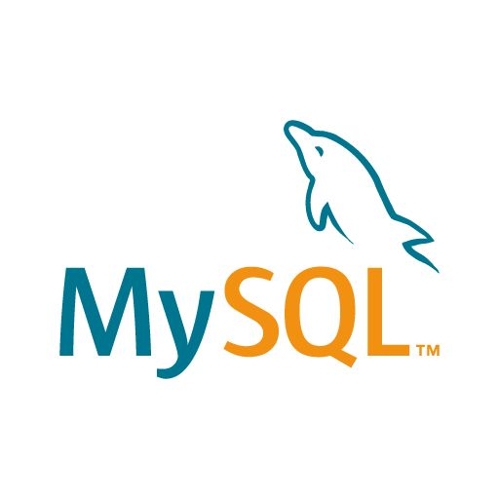
Gambar 2.7 MySQL
(Sumber : https://pin.it/6scfLnC5T)
MySQL adalah sistem manajemen database open-source yang menggunakan bahasa pemrograman SQL (Structured Query Language) untuk mengelola dan mengakses data. MySQL dikenal sebagai database server yang memungkinkan pengguna untuk menyimpan, mengambil, dan mengelola data dengan efisien.
MySQL tersedia dalam dua bentuk lisensi: Free Software dan Shareware. Lisensi GNU General Public License (GPL) memungkinkan penggunaan MySQL secara gratis untuk keperluan pribadi atau komersil tanpa biaya lisensi. Dalam pengembangan perangkat lunak, MySQL sering digunakan untuk menghubungkan aplikasi dengan database melalui bahasa SQL.

Database
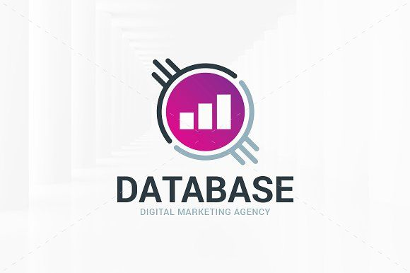
Gambar 2.8 Database
(Sumber : https://pin.it/3QVQgNr4L)
Database, atau basis data, adalah sekumpulan data yang terorganisir dan dikelola berdasarkan kriteria tertentu agar memudahkan akses dan pengelolaan informasi. Database memungkinkan pengguna untuk mencari, menghapus, dan menyimpan data dengan cara yang terstruktur.
Database tidak hanya menyimpan data, tetapi juga menghubungkan berbagai file, arsip, atau tabel dalam media elektronik. Dengan sistem manajemen database, informasi dapat diatur dan diakses dengan cara yang efisien, mendukung berbagai aplikasi dan kebutuhan informasi di era digital.

Visual Studio Code

Gambar 2.9 Visual Studio Code
(Sumber : https://pin.it/7ymZgZzLy)
Visual Studio Code (VS Code) adalah editor source code yang dikembangkan oleh Microsoft dan kompatibel dengan Windows, macOS, dan Linux. VS Code mendukung berbagai bahasa pemrograman dan runtime melalui ekosistem extension yang luas, termasuk JavaScript, TypeScript, Node.js, C++, C#, Java, Python, PHP, dan lainnya.
Karena fleksibilitas dan fitur-fiturnya yang beragam, VS Code menjadi pilihan populer di kalangan pengembang. Editor ini menyediakan alat-alat canggih untuk coding, debugging, dan manajemen proyek, menjadikannya alat yang sangat berguna dalam pengembangan perangkat lunak.

Flowchart
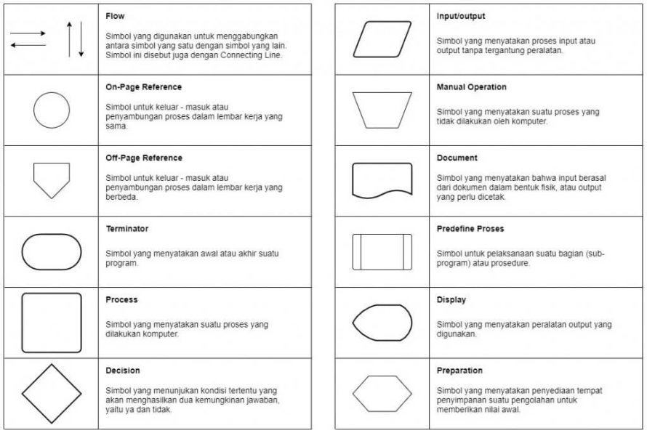
Gambar 2.10 Simbol dan Keterangan Flowchart
(Sumber : https://pin.it/uwVfODHqU)
Flowchart adalah diagram yang menggambarkan alur proses atau logika suatu sistem dengan menggunakan simbol-simbol standar. Flowchart membantu dalam memvisualisasikan langkah-langkah, keputusan, dan alur kerja dalam suatu proses.
Flowchart sering digunakan dalam pengembangan perangkat lunak, perencanaan bisnis, dan manajemen proyek untuk menentukan alur kerja dan mengidentifikasi potensi masalah.

DFD
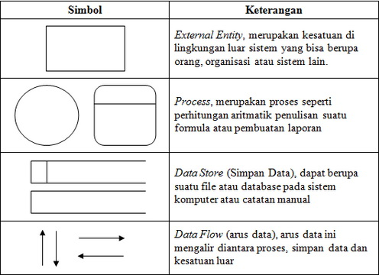
Gambar 2.11 Simbol dan Keterangan DFD
(Sumber:https://images.app.goo.gl/aZ3eDQaF9fxC9Krj6)
Secara umum, pengertian Data Flow Diagram yakni gambaran dari alur informasi yang dimulai dari proses input sampai dengan proses output suatu sistem. Penggunaan DFD dilakukan karena ada banyak alur kerja sulit untuk digambarkan dengan deskripsi kata.
Diagram banyak digunakan karena dianggap lebih efektif. Terlebih pada proses pengembangan (development), DFD mampu menjabarkan dan menganalisis suatu sistem secara lebih mendalam. Analisis inilah yang kemudian akan diterjemahkan dalam coding.
Anda mungkin pernah mendengar istilah flowchart. Meskipun mirip, sejatinya antara DFD dan flowchart berbeda. Flowchart banyak menjelaskan alur kerja dan prosedur pada sistem software, sedangkan DFD hanya menunjukkan alur data pada sistem tersebut.
Penulisan data flow diagram dilakukan secara paralel atau serentak. Berbeda dengan flowchart yang harus dibuat secara berurutan. Meski demikian, keduanya sama-sama dapat dibuat secara manual ataupun menggunakan aplikasi khusus.

ERD
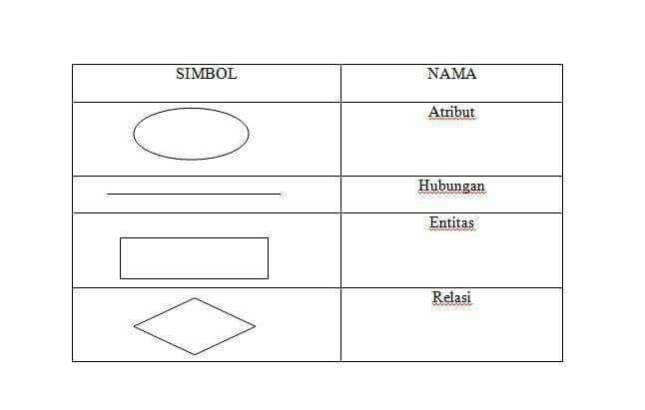
Gambar 2.12 Simbol ERD
(Sumber : https://images.app.goo.gl/RWA6reBK6uMTPAJq8)
Keterangan :
- Atribut: Elemen-elemen yang ada dalam entity dan fungsi. Atribut mendeskripsikan karakter entity. Atribut digambarkan dengan simbol elips.
- Garis (Hubungan): Digunakan untuk menghubugkan entity dengan entity manapun dengan atribut.
- Relasi: Dinamakan relationship atau relasi. Hubungan harus dibedakan antara hubungan bentuk antara entity dengan isi dari hubungan ini sendiri. Hubungan digambarkan dengan simbol ketupat.
- Entitas: Suatu obyek yang dapat didefinisikan dalam lingkungan pemakai dalam konteks sistem yang telah dibuat. Entity digambarkan persegi empat.

Entity Relationship Diagram (ERD) adalah diagram yang digunakan untuk merancang database dengan menggambarkan hubungan antara entitas dan atributnya. ERD membantu dalam merancang struktur database yang terorganisir dengan baik dan mempermudah debugging jika terjadi masalah.
ERD digunakan untuk memvisualisasikan skema database, membuatnya lebih mudah untuk memahami dan mengelola hubungan antar tabel dan data.

BAB III
PROSES PERANCANGAN

DFD (Data Flow Diagram)

DFD Level 0
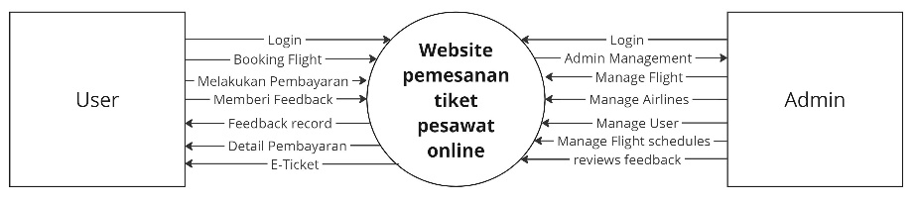
Gambar 3.1 DFD Level 0
Pada gambar DFD Website Pemesanan Tiket Pesawat Online di atas, terdapat 2 pengguna yaitu user dan admin. User dapat melakukan login, memesan penerbangan, melakukan pembayaran, memberi feedback, melihat rekam jejak feedback, melihat detail pembayaran, serta menerima e-ticket. Sedangkan admin dapat login, melakukan manajemen admin, mengelola penerbangan, mengelola maskapai, mengelola pengguna, mengelola jadwal penerbangan, dan meninjau feedback.

DFD Level 1
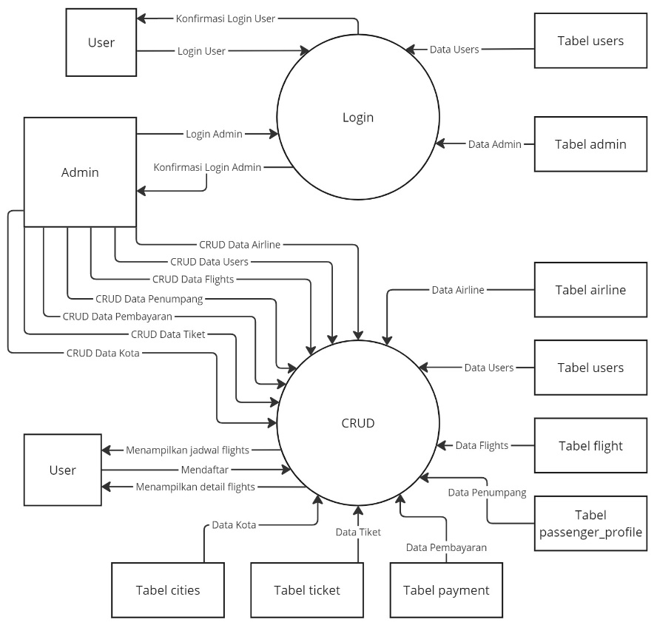
Gambar 3.2 DFD Level 1

Flowchart

Flowchart User
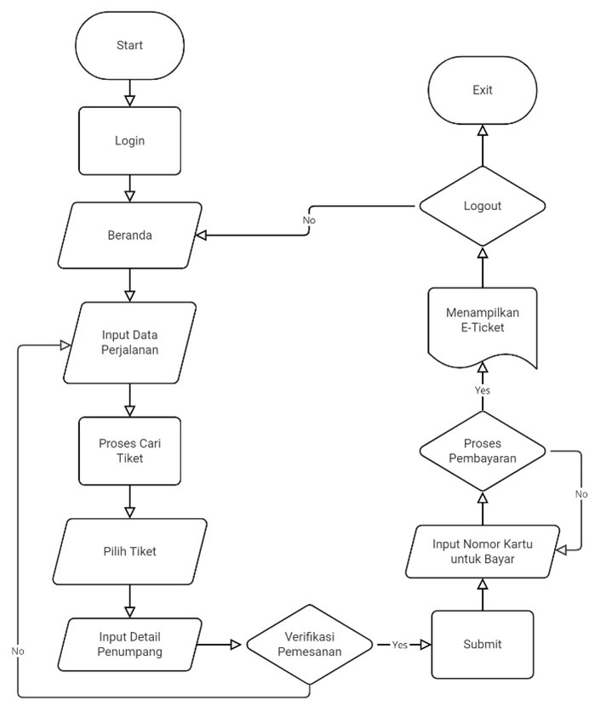
Gambar 3.3 Flowchart User

Flowchart Admin
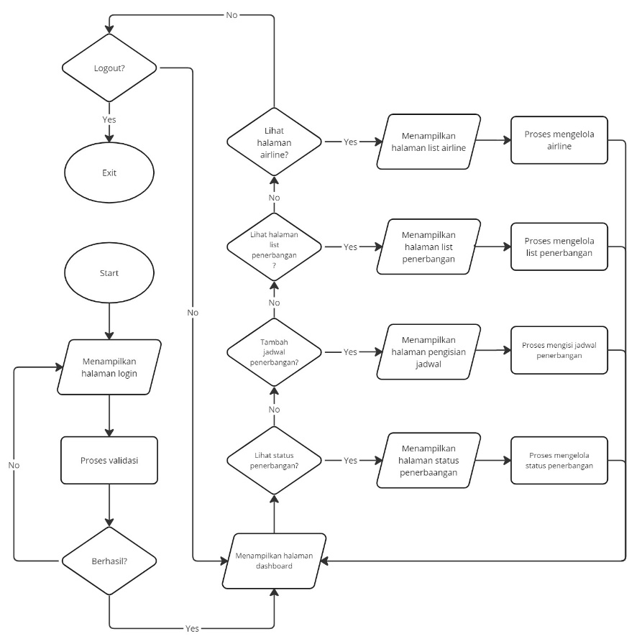
Gambar 3.4 Flowchart Admin

ERD (Entity Relationship Diagram)
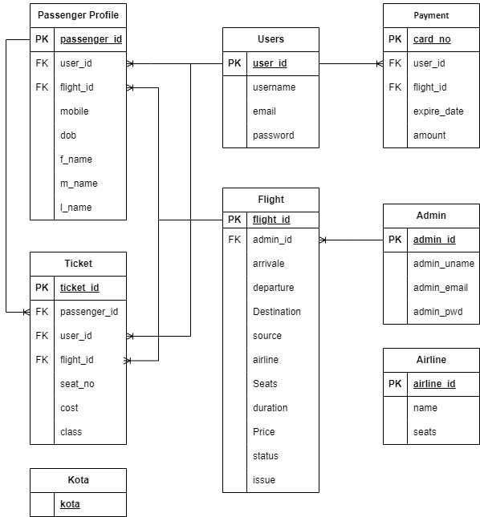
Gambar 3.5 ERD

Tabel
Tabel 3.1 Admin
No | Nama Field | Tipe Data | Keterangan | Atribut
1 | admin_id | int (11) | Primary Key | -
2 | admin_uname | varchar (20) | - | -
3 | admin_email | varchar (50) | - | -
4 | admin_pw | varchar(100) | - | -

Tabel 3.2 Airline
No | Nama Field | Tipe Data | Keterangan | Atribut
1 | airline_id | int (11) | Primary Key | -
2 | nama | varchar (20) | - | -
3 | seats | int (11) | - | -

Tabel 3.3 Users
No | Nama Field | Tipe Data | Keterangan | Atribut
1 | user_id | int (11) | Primary Key | -
2 | username | varchar (20) | - | -
3 | email | varchar (50) | - | -
4 | password | varchar (80) | - | -

Tabel 3.4 Flight
No | Nama Field | Tipe Data | Keterangan | Atribut
1 | flight_id | int(11) | Primary Key | -
2 | admin_id | int(11) | Index | -
3 | arrivale | datetime | - | -
4 | departure | datetime | - | -
5 | destination | varchar (20) | - | -
6 | source | varchar (20) | - | -
7 | airline | varchar (20) | - | -
8 | seats | varchar (80) | - | -
9 | duration | varchar (20) | - | -
10 | price | int(11) | - | -
11 | status | varchar (6) | - | -
12 | issue | varchar (50) | - | -

Tabel 3.5 Passenger_profile
No | Nama Field | Tipe Data | Keterangan | Atribut
1 | passenger_id | int(11) | Primary Key | -
2 | user_id | int(11) | Index | -
3 | flight_id | int(11) | Index | -
4 | mobile | varchar (80) | - | -
5 | dob | datetime | - | -
6 | f_name | varchar (20) | - | -
7 | m_name | varchar (20) | - | -
8 | l_name | varchar (20) | - | -

Tabel 3.6 Payment
No | Nama Field | Tipe Data | Keterangan | Atribut
1 | card_no | varchar(16) | Primary Key | -
2 | user_id | int(11) | Index | -
3 | flight_id | int(11) | Index | -
4 | expire_date | varchar(5) | - | -
5 | amount | int(11) | - | -

Tabel 3.7 Ticket
No | Nama Field | Tipe Data | Keterangan | Atribut
1 | ticket_id | int(11) | Primary Key | -
2 | passenger_id | int(11) | Index | -
3 | flight_id | int(11) | Index | -
4 | user_id | int(11) | Index | -
5 | seat_no | varchar(10) | - | -
6 | cost | int(11) | - | -
7 | class | varchar(3) | - | -

Tabel 3.8 Kota
No | Nama Field | Tipe Data | Keterangan | Atribut
1 | kota | varchar (20) | - | -

Rancangan Tampilan Website / Mock Up

Design Halaman Login Admin
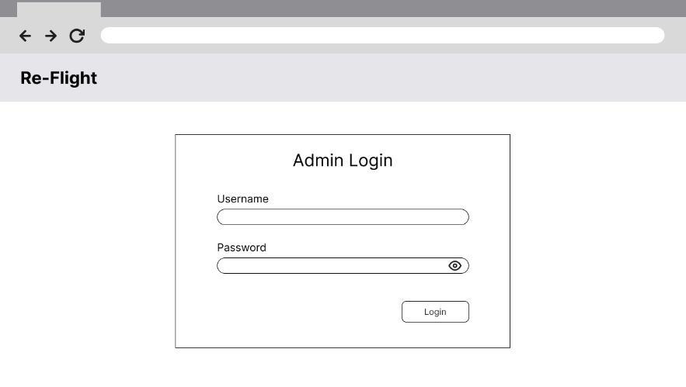
Gambar 3.6 Design Halaman Login Admin

Design Halaman Dashboard Admin
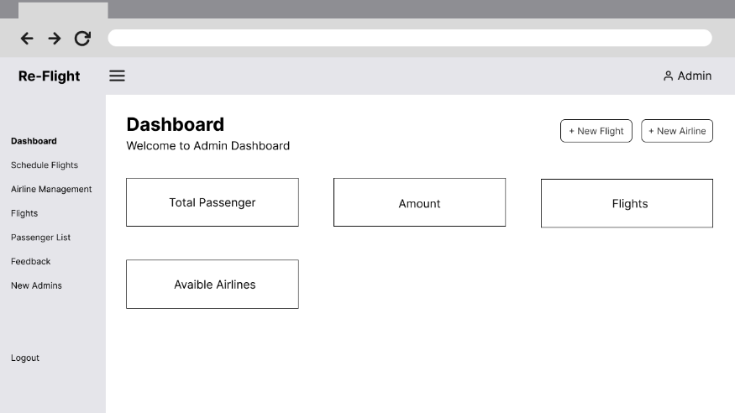
Gambar 3.7 Design Halaman Dashboard Admin

Design Halaman Tambah Flight
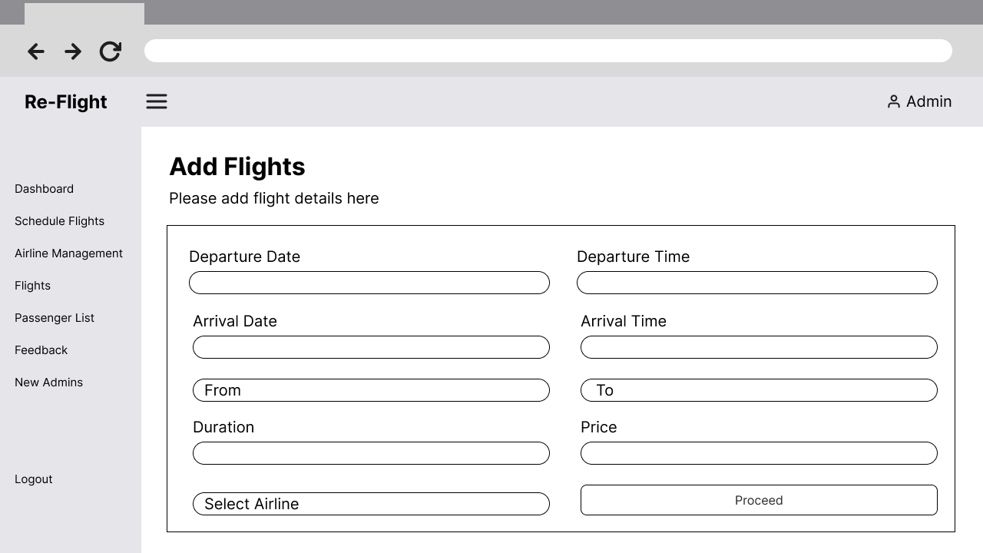
Gambar 3.8 Design Halaman Tambah Flight

Design Halaman Edit Flight
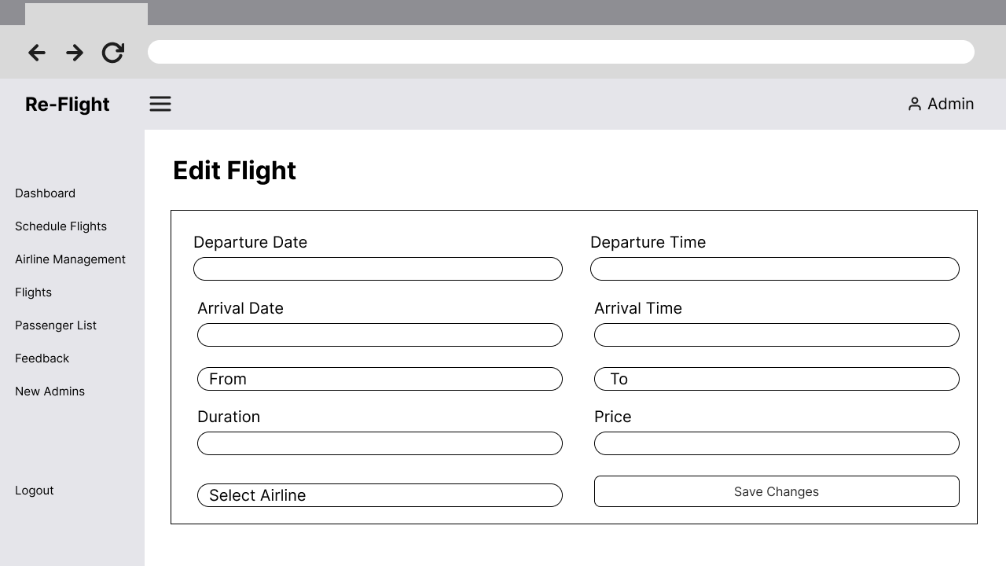
Gambar 3.9 Design Halaman Edit Flight

Design Halaman List Flight
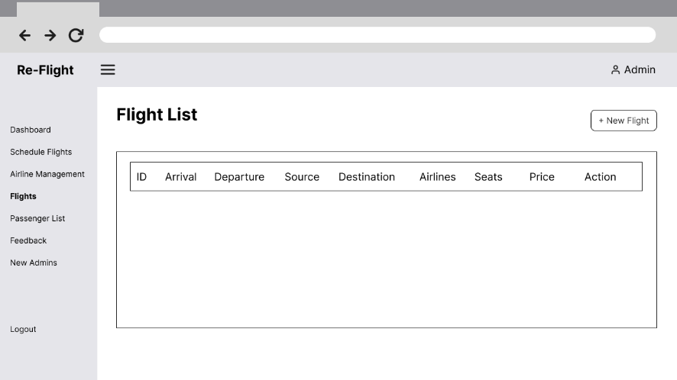
Gambar 3.10 Design Halaman List Flight

Design Halaman Tambah Data Airline
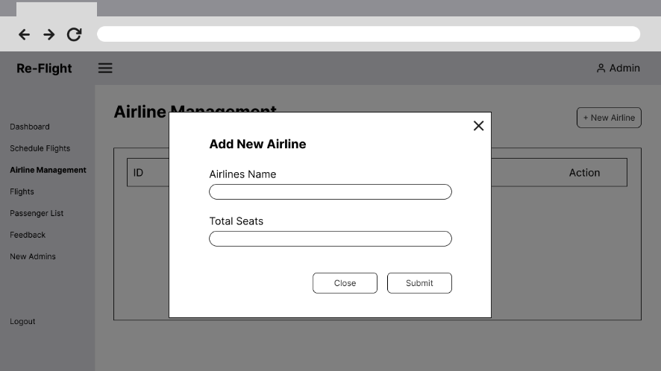
Gambar 3.11 Design Halaman Tambah Data Airline

Design Halaman Edit Data Airline
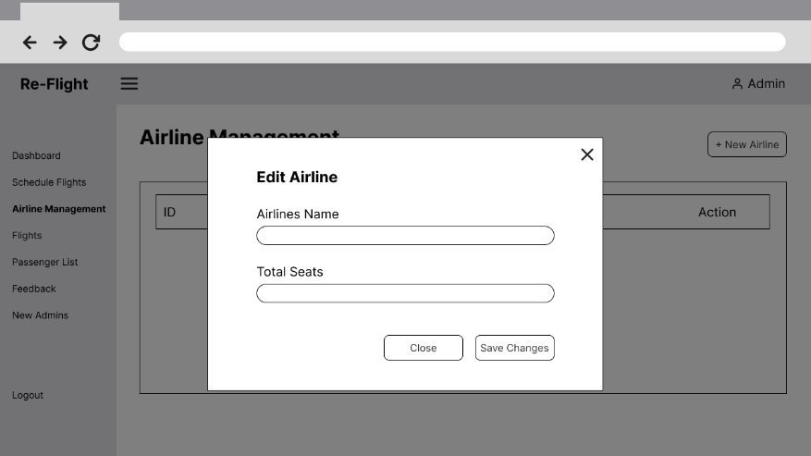
Gambar 3.12 Design Halaman Edit Data Airline

Design Halaman Manage Airline
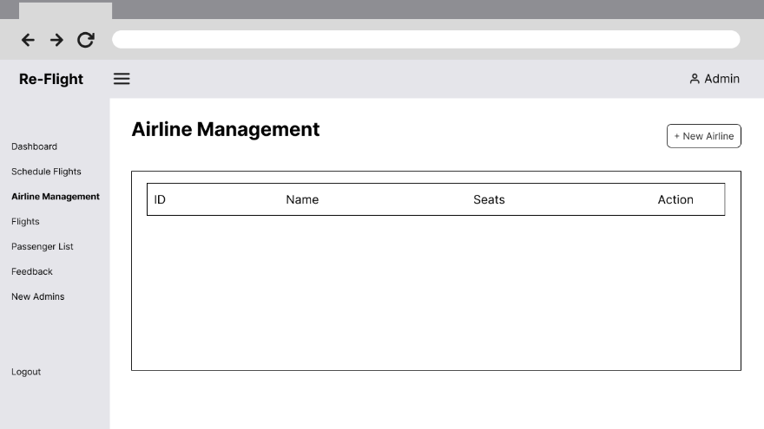
Gambar 3.13 Design Halaman Manage Airline

Design Halaman Login User
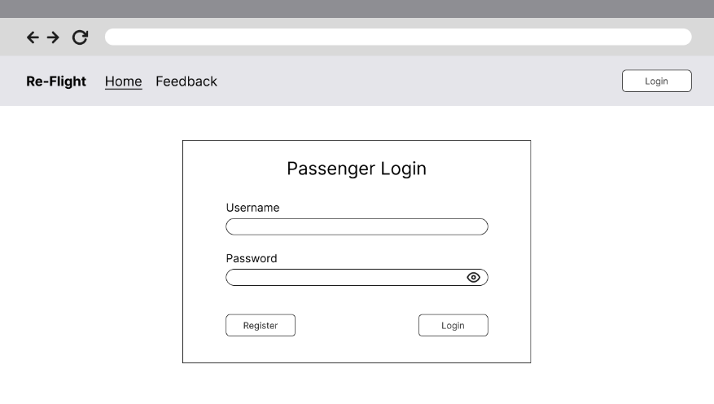
Gambar 3.14 Design Halaman Login User

Design Halaman Register User
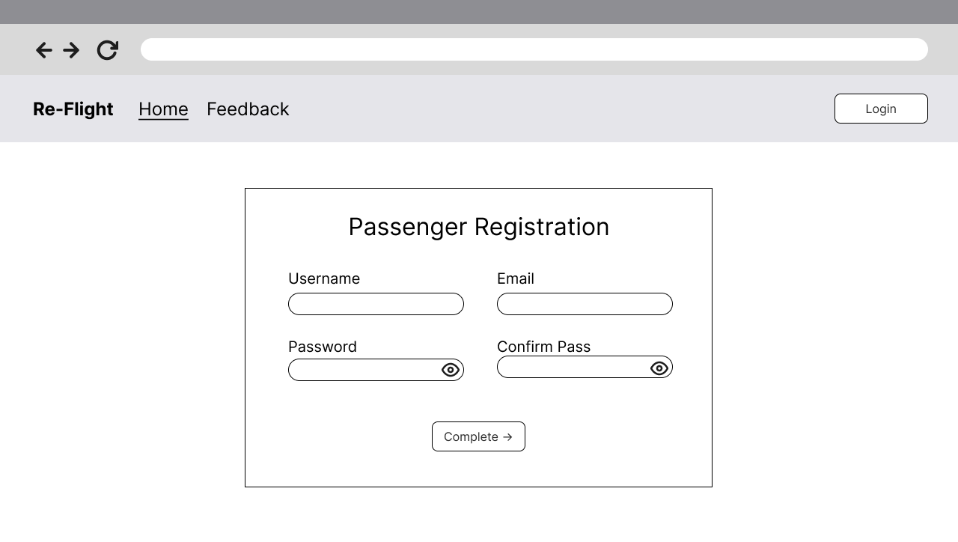
Gambar 3.15 Design Halaman Registrasi User

Design Halaman Utama User
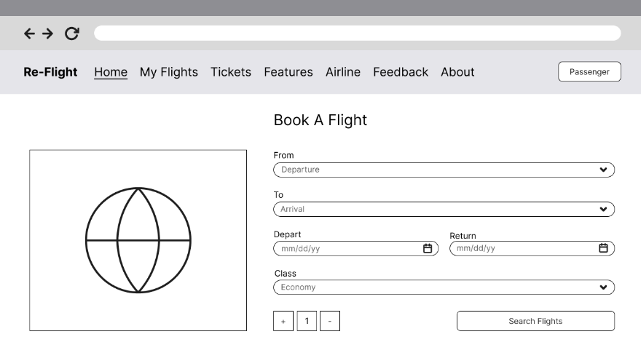
Gambar 3.16 Design Halaman Utama User

Design Halaman Hasil Pencarian Jadwal
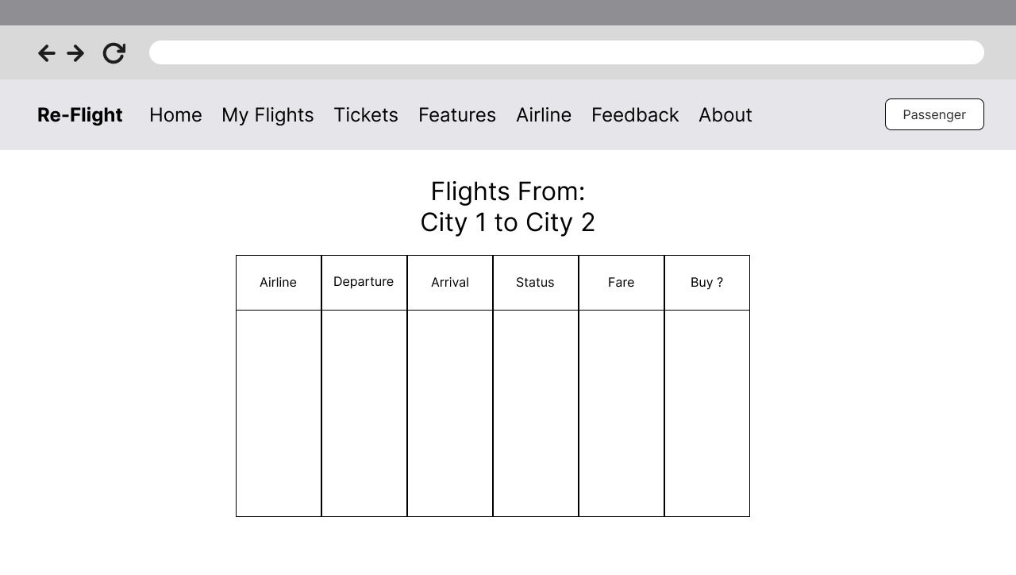
Gambar 3.17 Design Halaman Hasil Pencarian Jadwal

Design Halaman Form Detail Passenger
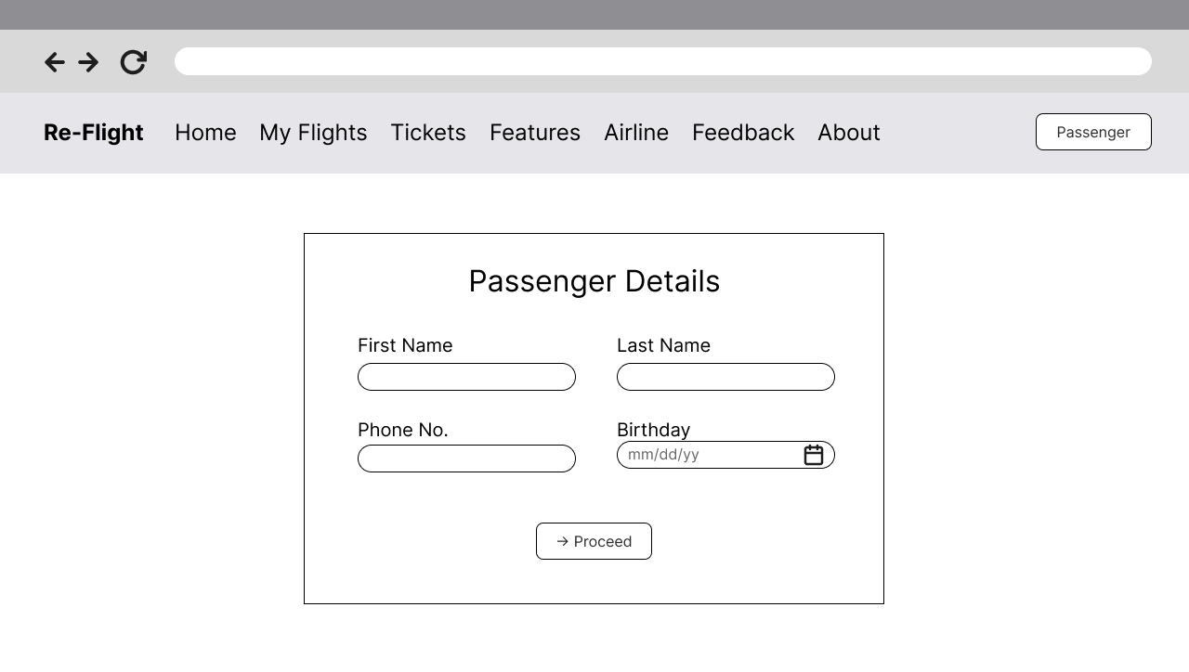
Gambar 3.18 Design Halaman Form Detail Passenger

Design Halaman Pembayaran
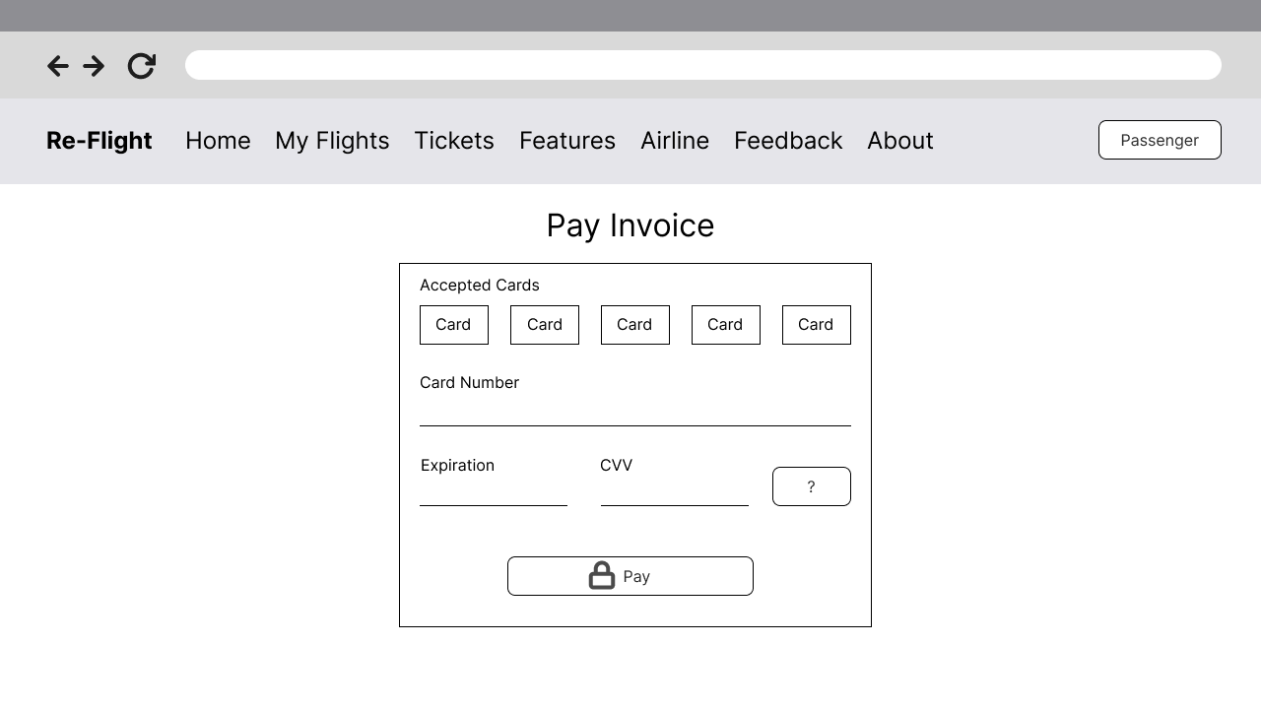
Gambar 3.19 Design Halaman Pembayaran

Design Halaman Status Penerbangan Passenger
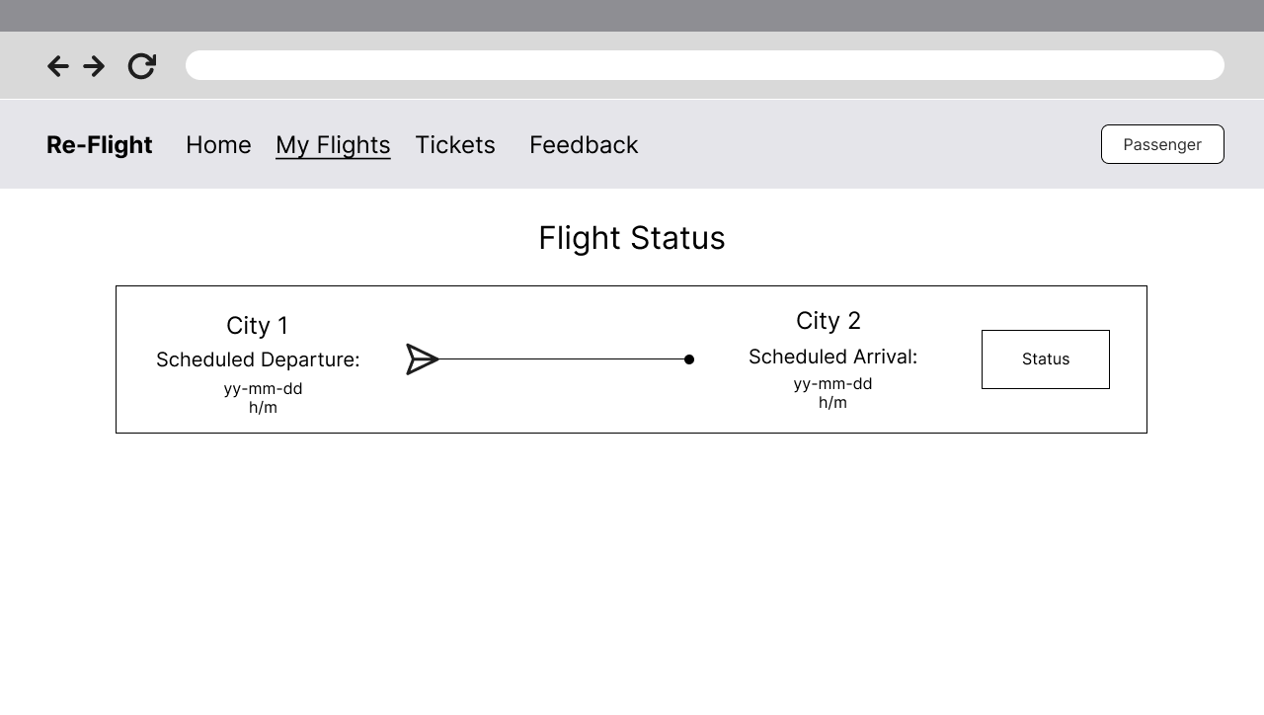
Gambar 3.20 Design Halaman Status Penerbangan Passenger

Design Halaman E-Ticket
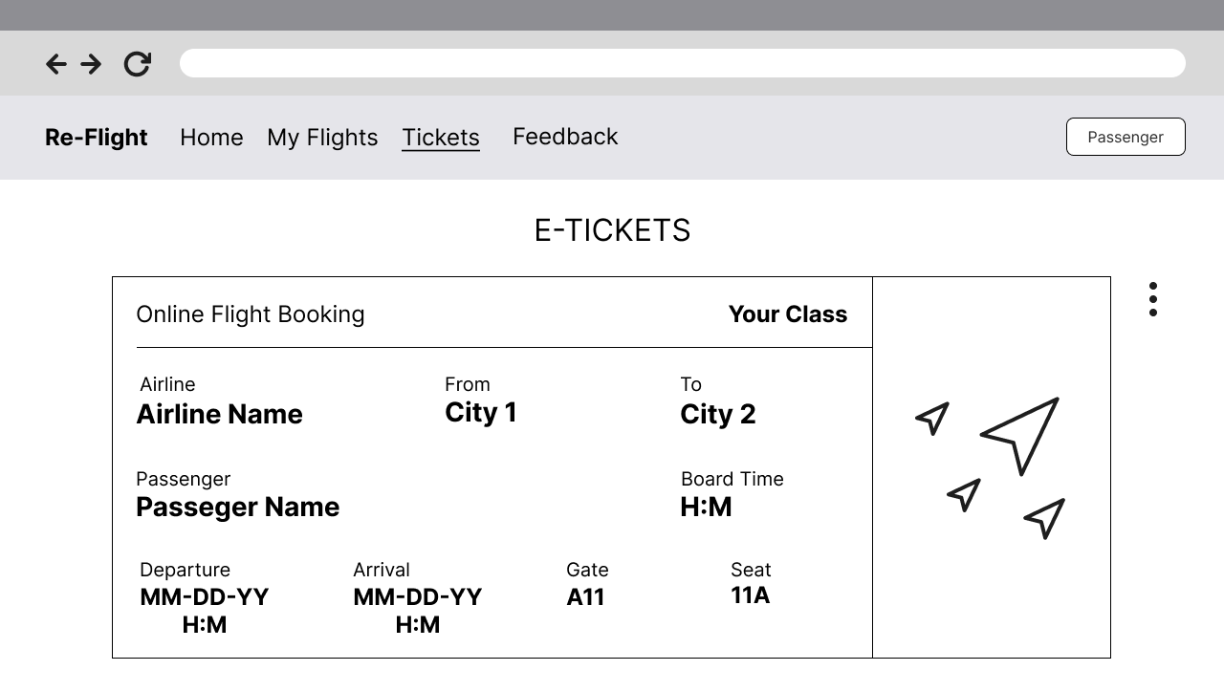
Gambar 3.21 Design Halaman E-Ticket

Design Halaman Feedback
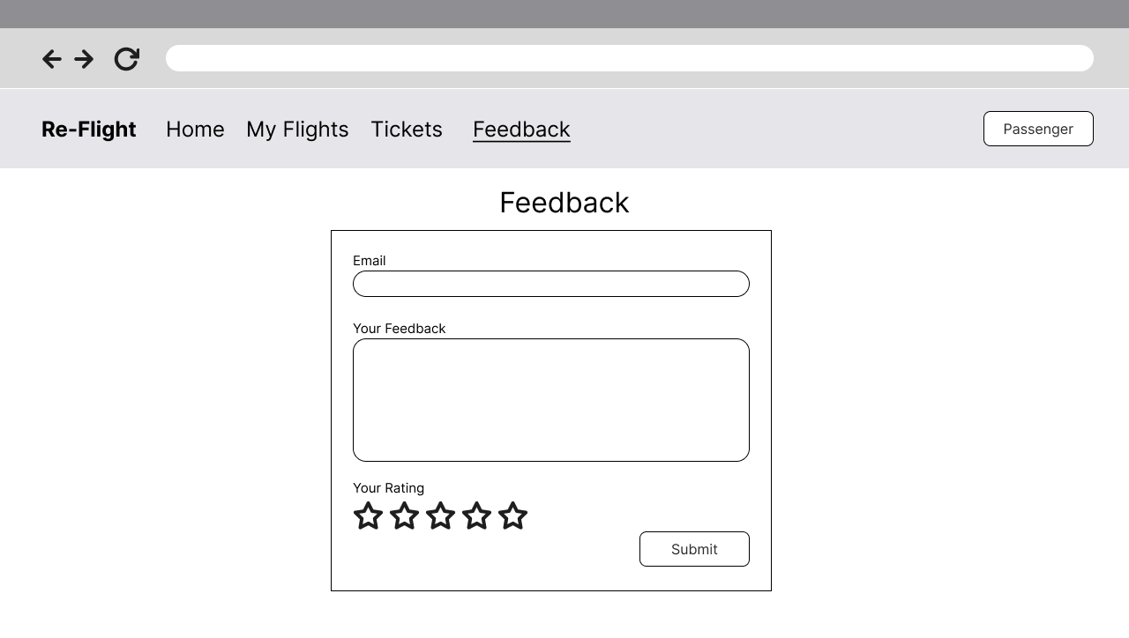
Gambar 3.22 Design Halaman Feedback

BAB IV
HASIL DAN PEMBAHASAN

Form Registrasi Pengguna
Pada halaman ini, pengguna yang belum pernah menggunakan website dapat melakukan registrasi.
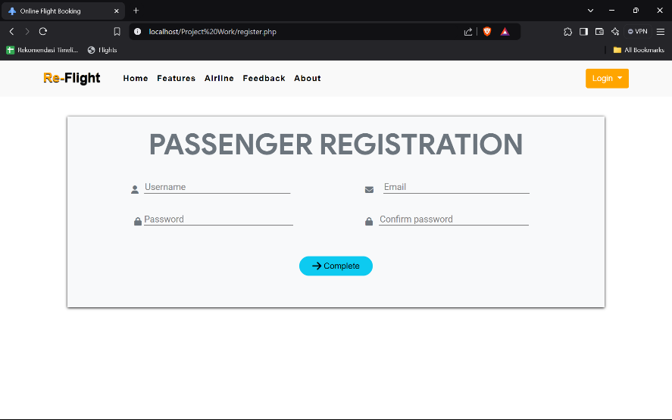
Gambar 4.1 Form Registrasi Pengguna

Form Login Pengguna
Pada halaman login berikut hanya pengguna yang dapat melakukan login.
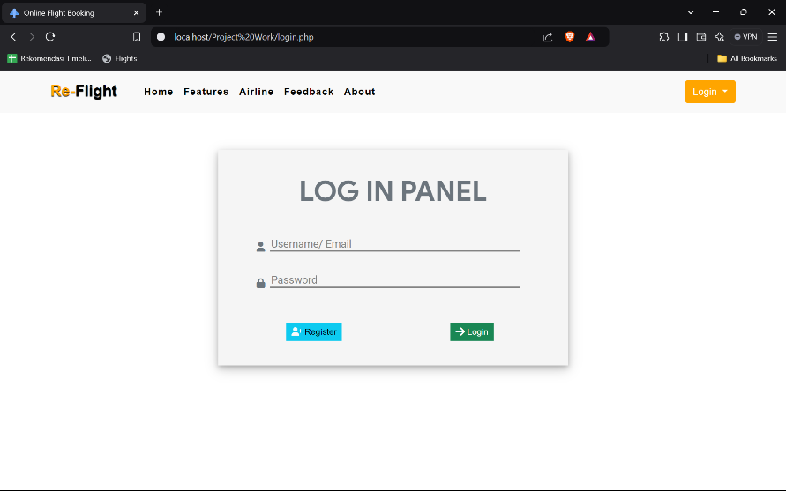
Gambar 4.2 Form Login Pengguna

Tampilan Halaman Beranda Pengguna
Ini adalah halaman utama yang menampilkan informasi tentang website ini, seperti keunggulan, maskapai, kontak, dan tentang travel agensinya. Jika tombol “Book Place” ditekan, akan menuju ke bagian pemesanan tiket.
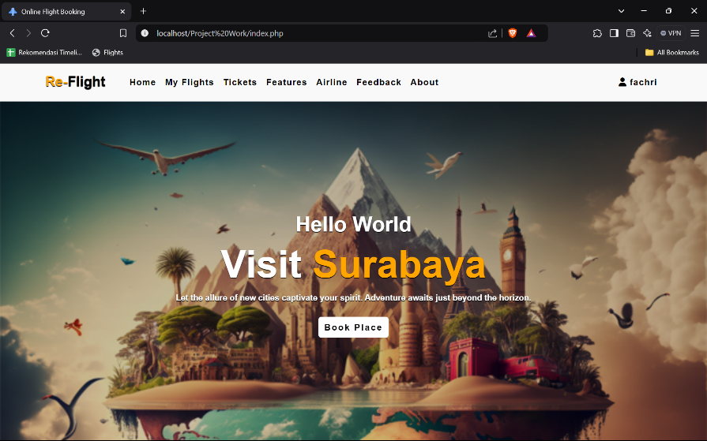
Gambar 4.3 Tampilan Halaman Beranda Pengguna

Gambar 4.3

Tampilan Profile Pengguna
Tampilan ini disebut modal, ia akan tampil saat kita menekan nama pengguna di kanan atas website. Memberikan opsi edit profil dan keluar website.
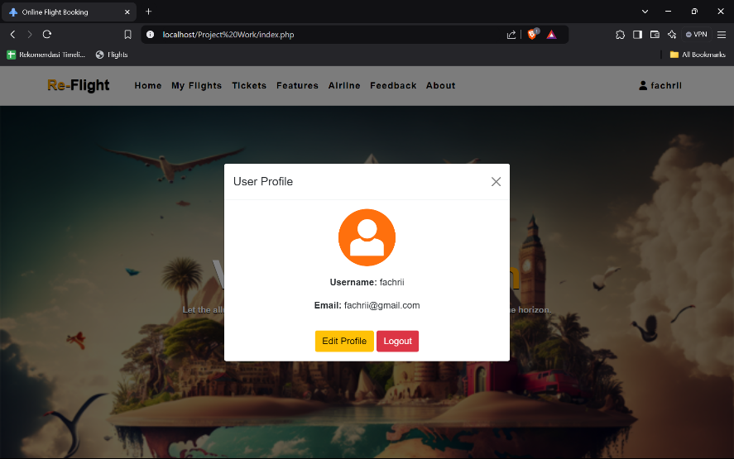
Gambar 4.4 Tampilan Profil Pengguna

Tampilan Edit Profile Pengguna
Jika tombol edit profil di tekan, maka akan muncul tampilan berikut. Pengguna dapat mengganti username, email dan password.
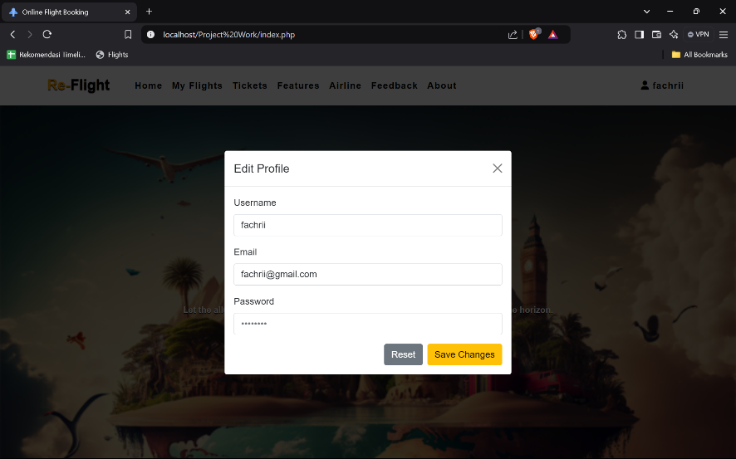
Gambar 4.5 Tampilan Edit Profil Pengguna

Tampilan Tentang Keunggulan Agensi Travel
Pada saat pengguna menggulir ke bawah mereka akan menemukan informasi tentang keunggulan menggunakan web ini.
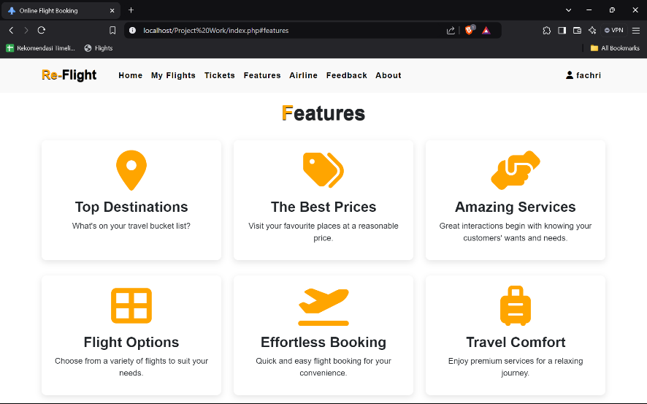
Gambar 4.6 Tampilan Tentang Keunggulan Agensi Travel

Tampilan Tentang Maskapai Terbaik
Pada bagian ini berisi gambar gambar maskapai terbaik di agensi ini, gambar bisa di klik untuk menuju ke website resmi maskapainya.
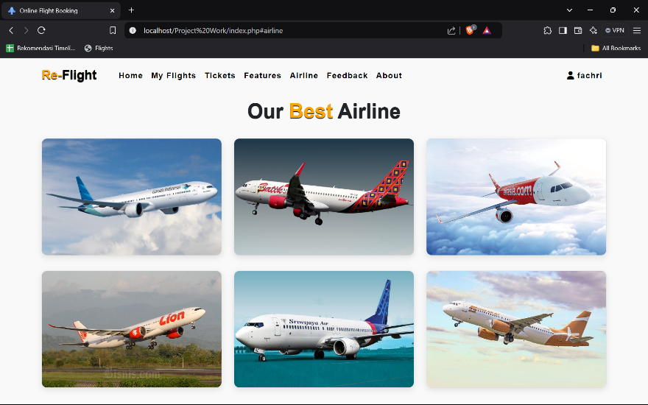
Gambar 4.7 Tampilan Tentang Maskapai Terbaik

Tampilan Informasi Tentang Agensi Travel
Ini adalah bagian yang berisi tentang profil agensi travelnya.
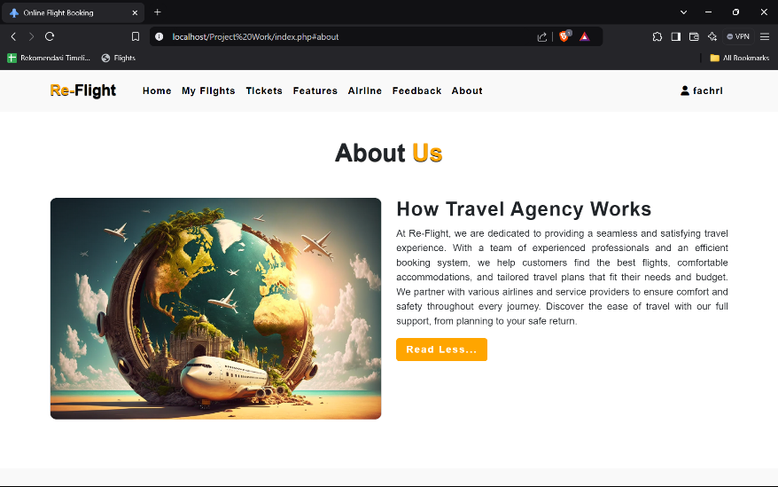
Gambar 4.8 Tampilan Informasi Tentang Agensi Travel

Tampilan Tautan Media Sosial Agensi Travel
Ini adalah bagian bawah beranda pengguna yang berisi tautan sosial media agensi travel dan lokasi agensi travelnya.
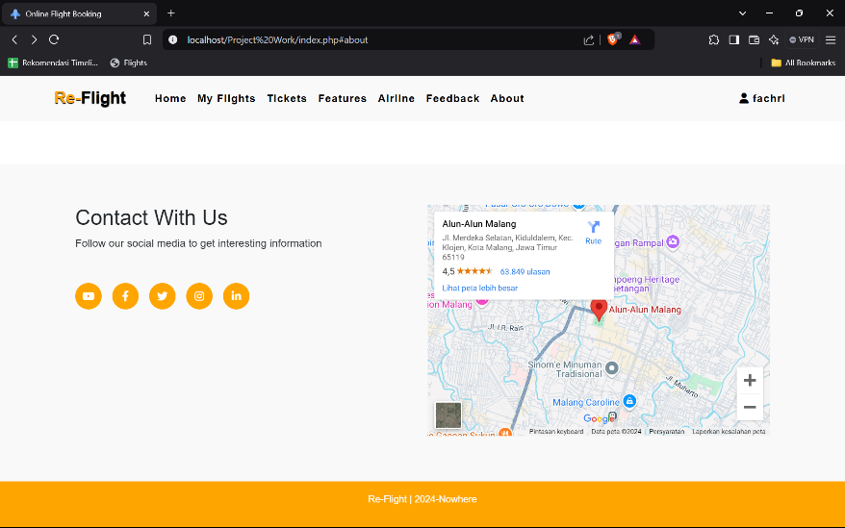
Gambar 4.9 Tampilan Tautan Media Sosial Agensi Travel

Tampilan Cari Jadwal Penerbangan
Pada halaman berikut terdapat formulir untuk mencari jadwal tiket. Pengguna dapat mengisi dari kota mana mau kemana, kapan berangkat kapan kembali, kelas pesawat serta jumlah penumpang.
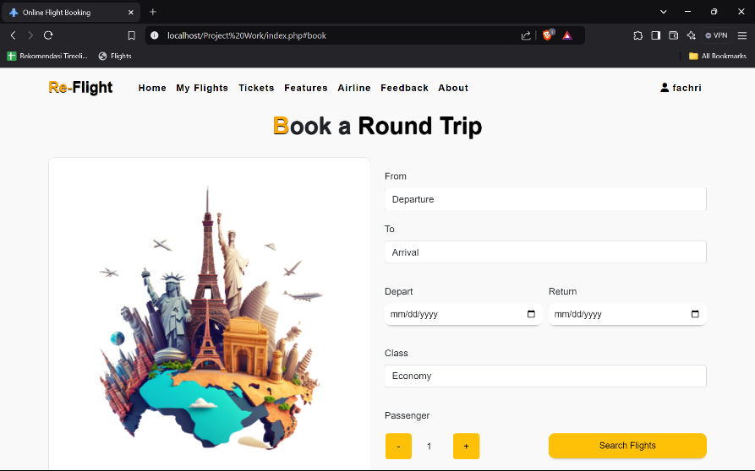
Gambar 4.10 Tampilan Cari Jadwal Penerbangan

Tampilan Hasil Pencarian Jadwal
Pada halaman berikut terdapat tampilan yang berisi jadwal penerbangan yang telah dicari, bila jadwal tersedia maka akan ditampilkan dalam tabel, bila tidak ada maka akan ditampilkan teks “Maaf Jadwal Sedang Tidak Tersedia”.
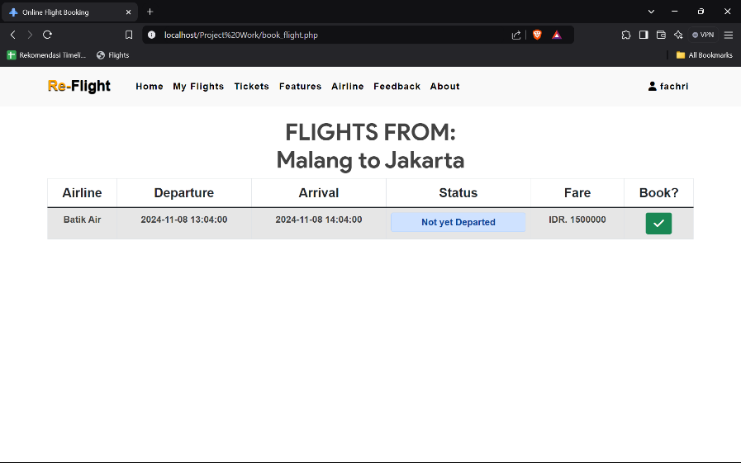
Gambar 4.11 Tampilan Hasil Pencarian Jadwal

Form Detail Penumpang
Jika pengguna memilih untuk membelli tiket, mereka akan diarahkan ke halaman berikut dan diminta untuk mengisi form detail penumpang yang berisi nama depan, tengah, belakang, lalu ada nomor kontak, serta tanggal lahir.
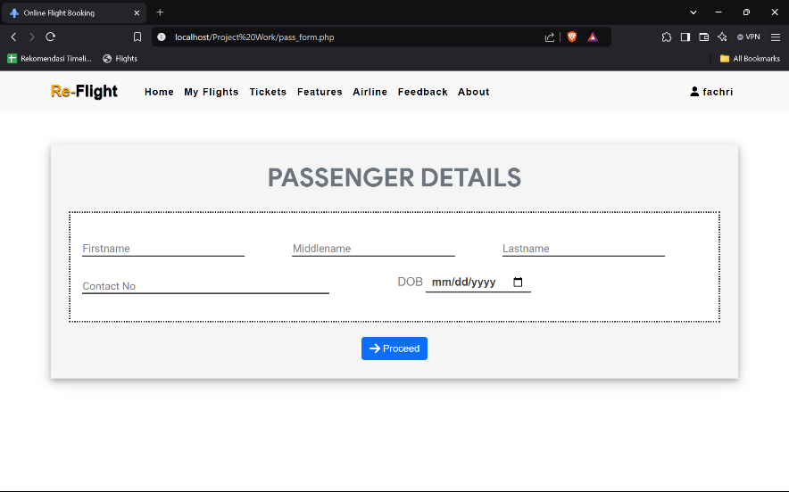
Gambar 4.12 Form Detail Penumpang

Tampilan Halaman Pembayaran
Setelah mengisi detail penumpang dengan benar, pengguna akan diarahkan ke halaman pembayaran. Pengguna diminta untuk mengisi nomor kartu, expiration, dan CVV atau 3 digit angka di belakang kartu.
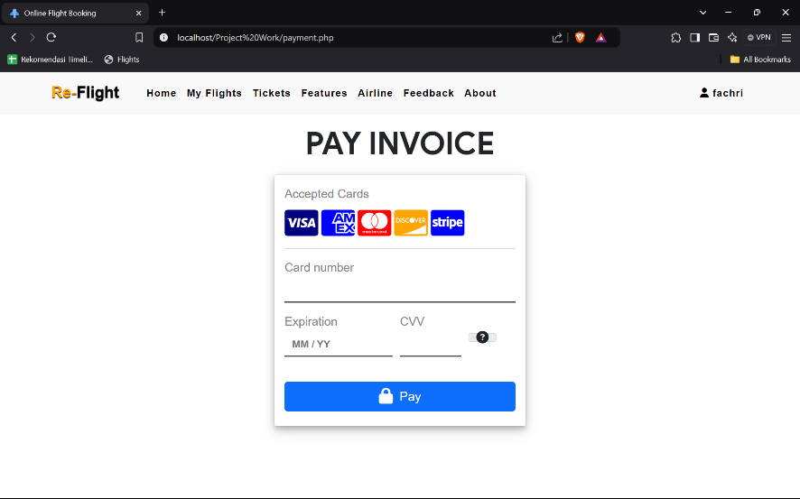
Gambar 4.13 Tampilan Halaman Pembayaran

Tampilan Jika Pembayaran Berhasil
Pada saat pembayaran berhasil dilakukan, akan muncul notifikasi seperti berikut ini. Pengguna dapat melihat status dan E-Ticketnya pada halaman My Flights dan Tickets.
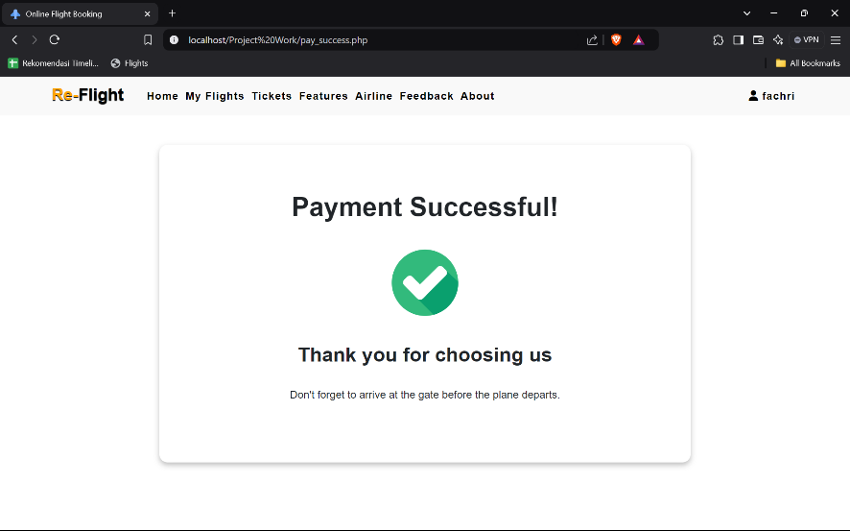
Gambar 4.14 Tampilan Pembayaran

Tampilan Status Penerbangan
Pada halaman ini pengguna dapat mengecek status penerbangan mereka.
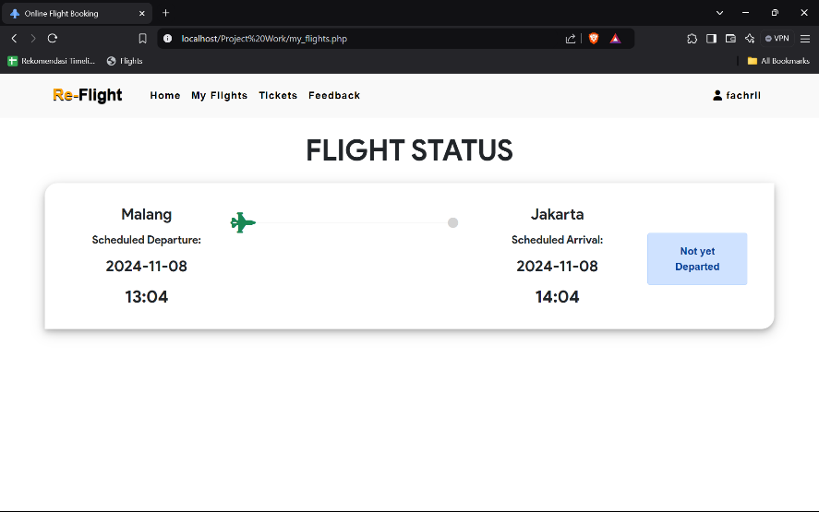
Gambar 4.15 Tampilan Status Penerbangan

Tampilan E-Ticket
Halaman berikut menampilkan E-Ticket yang telah jadi. Didalamnya berisi detail seperti nama maskapai, kelas, darimana-kemana, nama penumpang, serta waktu keberangkatan dan sampai. Pengguna juga dapat print tiket dan membatalkan tiket.
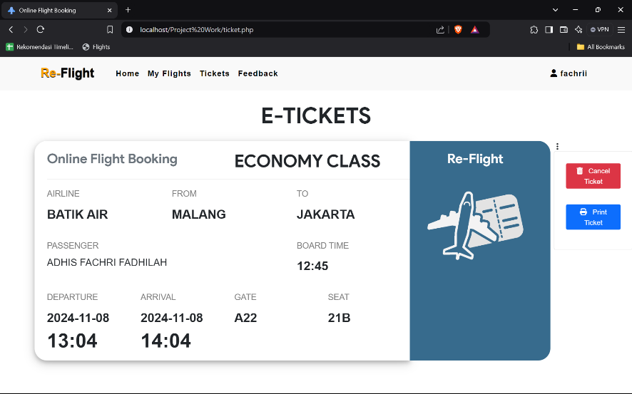
Gambar 4.16 Tampilan E-Ticket

Tampilan Form Feedback
Pada halaman ini pengguna dapat menyampaikan umpan baliknya ke pihak agensi travel.
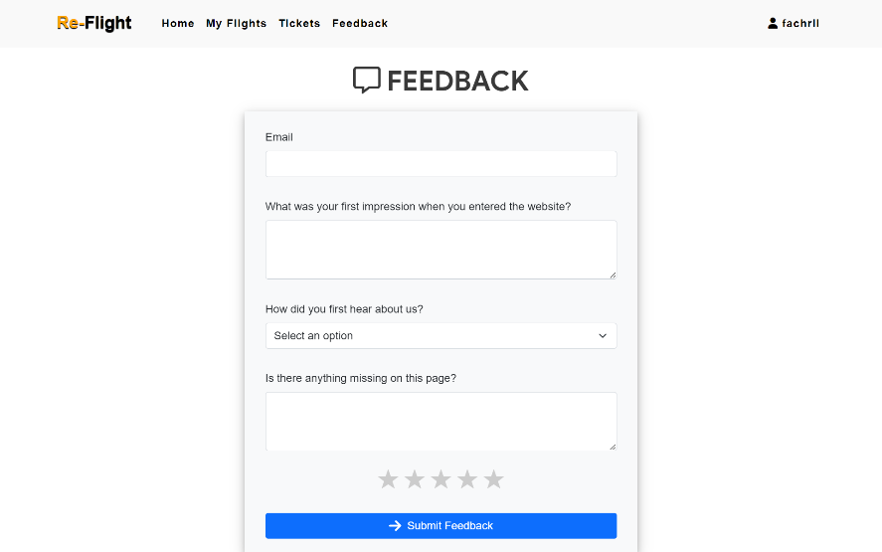
Gambar 4.17 Tampilan Form Feedback

Tampilan Login Admin
Berikut merupakan tampilan login admin. Admin tidak dapat melakukan registrasi.
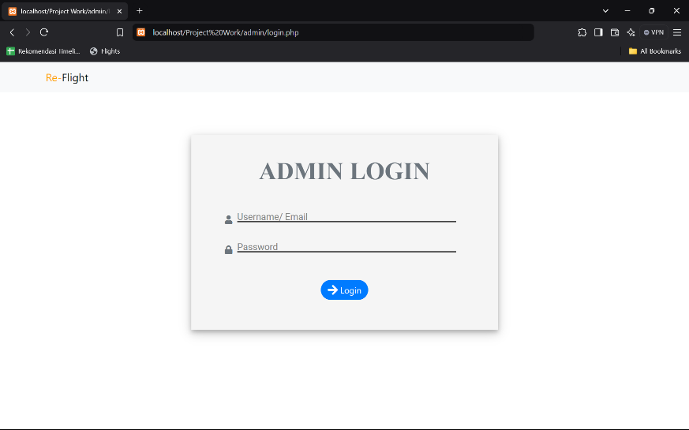
Gambar 4.18 Tampilan Login Admin

Tampilan Dashboard Admin
Berikut merupakan tampilan dashboard admin yang menampilkan data langsung seperti total penumpang, jumlah tunai yang diperoleh, jumlah jadwal, dan jumlah maskapai.
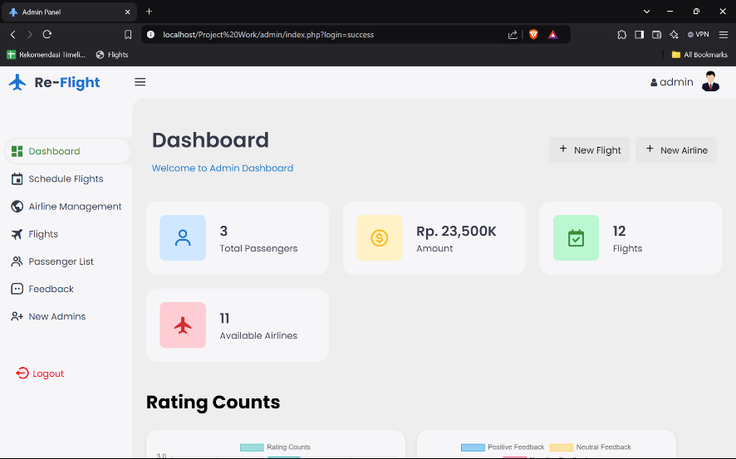
Gambar 4.19 Tampilan Dashboard Admin

Tampilan Jadwal Hari Ini
Berikut merupakan tampilan jadwal pada hari ini, admin dapat mengelola jadwal dan mengubah status penerbangan seperti tertunda, sedang dalam perjalanan, dan sampai.
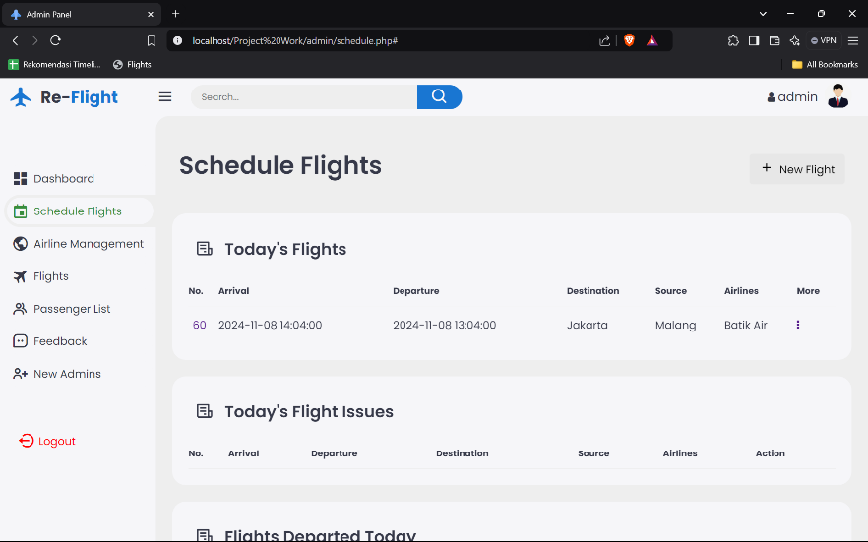
Gambar 4.20 Tampilan Jadwal Hari Ini

Tampilan Halaman Maskapai
Pada tampilan halaman berikut terdapat beberapa data yang berisi ID, Nama, dan Jumlah Kursi. Pada tampilan halaman tersebut juga terdapat beberapa action seperti cari, tambah, edit, dan hapus.
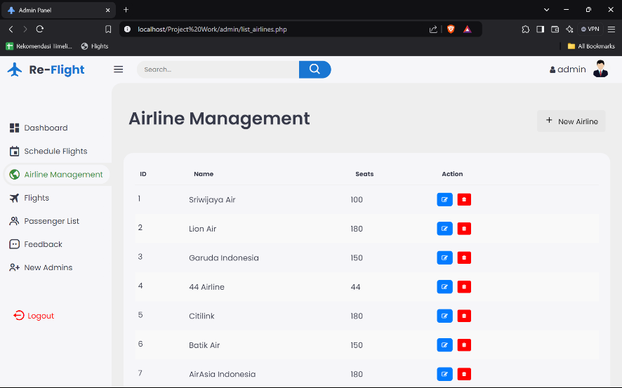
Gambar 4.21 Tampilan Halaman Maskapai

Tampilan Tambah Maskapai
Berikut merupakan tampilan action tambah data pada halaman maskapai.
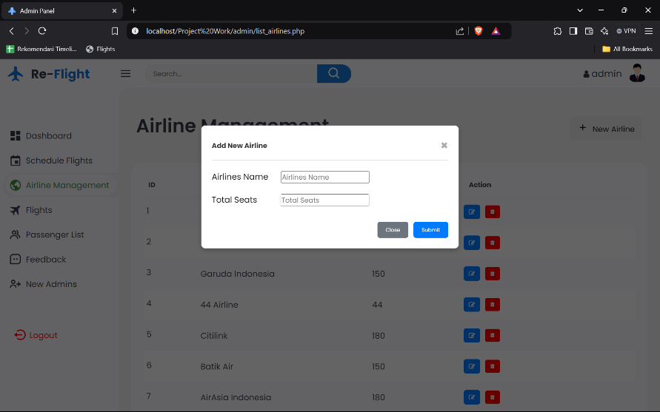
Gambar 4.22 Tampilan Tambah Data Maskapai

Tampilan Edit Data Maskapai
Berikut merupakan tampilan action edit data pada halaman data maskapai.
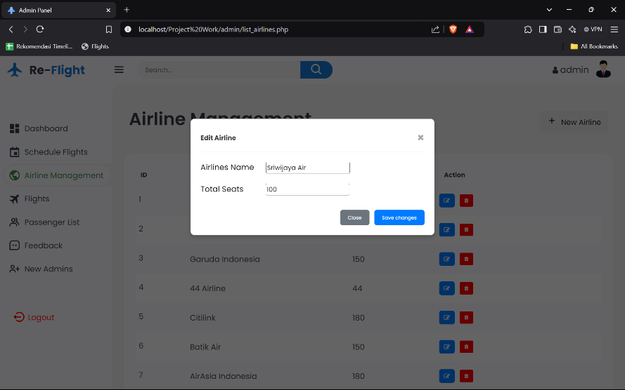
Gambar 4.23 Tampilan Edit Data Maskapai

Tampilan Jadwal Penerbangan
Pada tampilan halaman berikut terdapat beberapa data yang berisi ID, Kapan Sampai, Kapan Berangkat, Dari Mana, Tujuan, Maskapai, Jumlah Kursi, dan Harga. Pada tampilan halaman tersebut juga terdapat beberapa action seperti cari, tambah, edit, dan hapus.
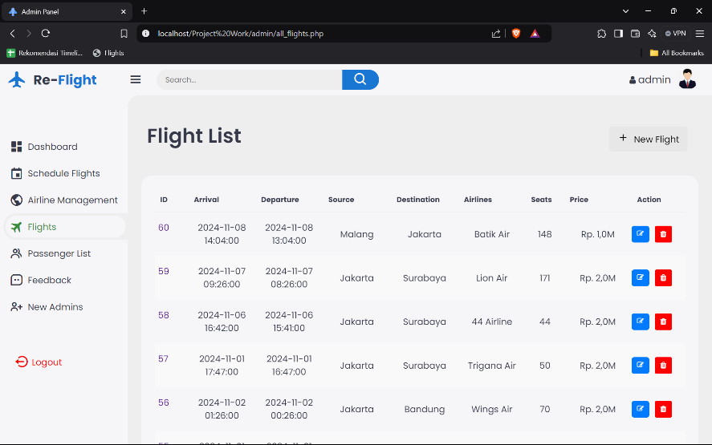
Gambar 4.24 Tampilan Jadwal Penerbangan

Tampilan Tambah Jadwal Penerbangan
Berikut merupakan tampilan halaman tambah jadwal pada halaman tambah jadwal penerbangan.
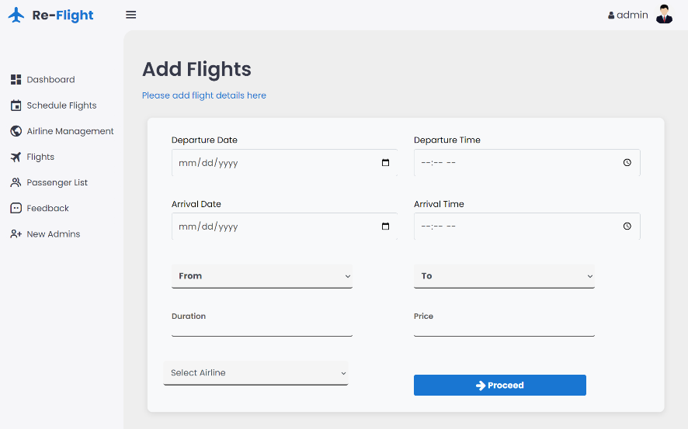
Gambar 4.25 Tampilan Tambah Jadwal Penerbangan

Tampilan Edit Jadwal Penerbangan
Berikut merupakan tampilan halaman edit jadwal pada halaman edit jadwal penerbangan.
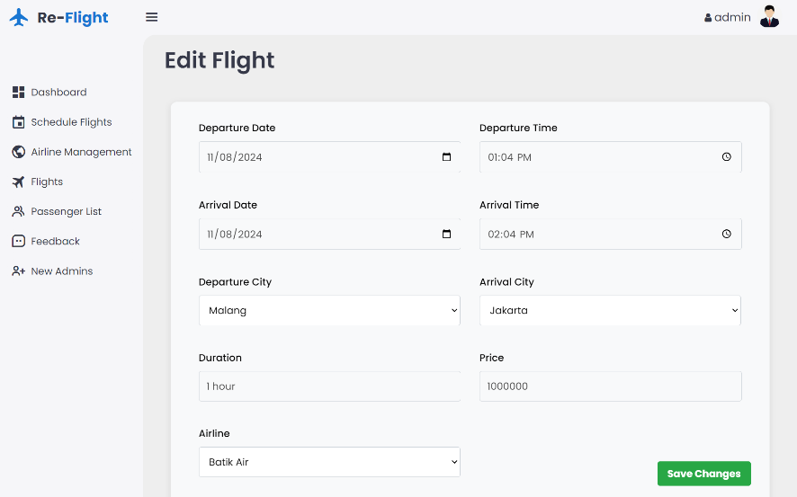
Gambar 4.26 Tampilan Edit Jadwal Penerbangan

Tampilan Daftar Penumpang Tanpa ID Penerbangan
Berikut merupakan tampilan halaman daftar penumpang yang tanpa mengambil ID dari halaman jadwal penerbangan. Admin diminta untuk memilih ID jadwal terlebih dahulu.
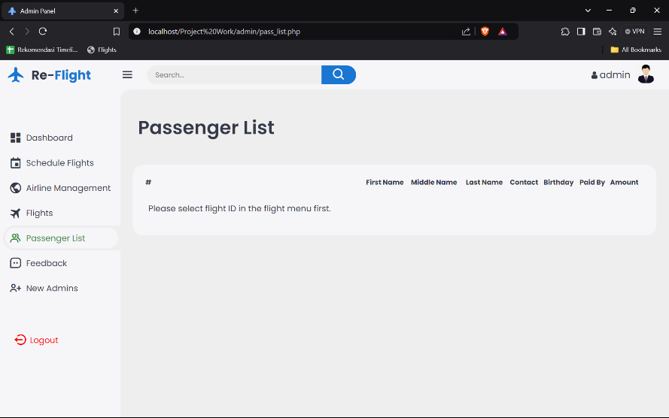
Gambar 4.27 Tampilan Daftar Penumpang Tanpa ID Penerbangan

Tampilan Daftar Penumpang Dengan ID Penerbangan
Berikut merupakan tampilan daftar penumpang bila admin telah memilih ID. Pada tabel terdapat beberapa data yang berisi Nama Penumpang (nama depan, tengah, belakang), Nomor Kontak, Dibayar Oleh, dan Jumlah yang harus dibayar.
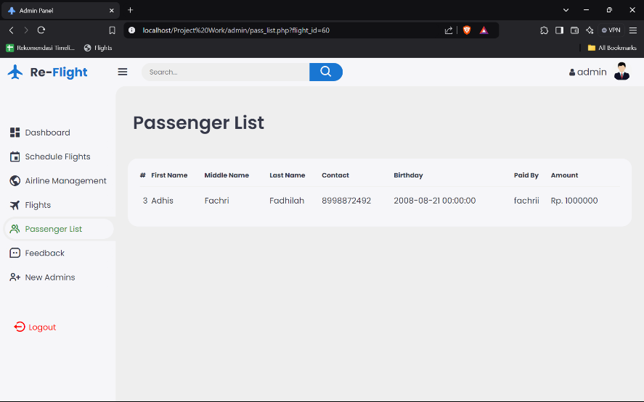
Gambar 4.28 Tampilan Daftar Penumpang Dengan ID Penerbangan

Tampilan Ulasan Pengguna
Berikut merupakan tampilan yang berisi diagram dari ulasan para pengguna.
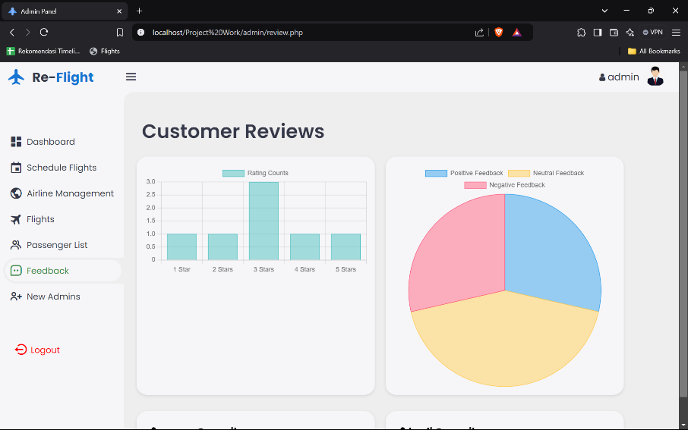
Gambar 4.29 Tampilan Ulasan Pengguna

Tampilan Tambah Admin Baru
Berikut merupakan tampilan tambah admin baru. Karena admin tidak dapat melakukan registrasi, maka hanya admin yang dapat membantu admin baru registrasi.
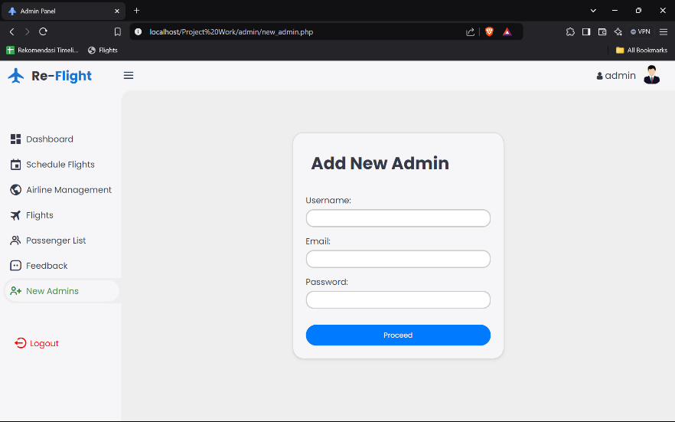
Gambar 4.30 Tampilan Tambah Admin Baru

BAB V
KESIMPULAN DAN SARAN

Kesimpulan
Website pemesanan tiket pesawat online dibuat dengan tujuan memudahkan admin dalam mengelola data dan calon penumpang dalam melakukan proses pembelian tiket peswat dengan mudah. Website ini juga dibuat dengan tampilan yang mudah digunakan agar admin dan calon penumpang tidak kesulitan dalam menggunakan website ini. Dalam website ini admin bisa menambahkan data ke dalam tabel dan melakukan crud dan untuk calon penumpang bisa melakukan pembelian tiket.

Saran
Dalam pembuatan Website Pemesanan E-Ticket ini masih terdapat banyak kekurangan. Oleh karena itu perlu dilakukan pengembangan dan penyempurnaan lebih lanjut. Adapun saran agar website ini bisa berfungsi dengan lebih optimal dan lebih menarik adalah sebagai berikut:
1. Penambahan fitur chat.
2. Penambahan fitur profile untuk admin.
3. Penambahan fitur perkiraan cuaca.
4. Pengembangan fitur pembayaran yang kompleks.
5. Penambahan opsi pilihan pembayaran yang lain.

DAFTAR PUSTAKA
Merdeka.com. "Pengertian HTML Lengkap dengan Fungsi dan Sejarah Kemunculannya." (https://www.merdeka.com/trending/pengertian-html-lengkap-dengan-fungsi-dan-sejarah-kemunculannya-kln.html) [Tanggal akses: 01 oktober 2024].

Merdeka.com. "Mengenal Website: Pengertian, Jenis, dan Cara Melindunginya dari Gangguan." (https://www.merdeka.com/jabar/mengenal-website-pengertian-jenis-dan-cara-melindunginya-dari-gangguan-15391-mvk.html) [Tanggal akses: 01 oktober 2024].

Telkom University IT. "Pengertian dan Fungsi Cascading Style Sheet (CSS) pada Website." (https://it.telkomuniversity.ac.id/pengertian-dan-fungsi-cascading-style-sheet-css-pada-websit) [Tanggal akses: 01 oktober 2024].

Biznetgio.com. "Apa Itu PHP?" (https://www.biznetgio.com/news/apa-itu-php) [Tanggal akses: 01 oktober 2024].

Amazon Web Services. "What is JavaScript?" (https://aws.amazon.com/id/what-is/javascript) [Tanggal akses: 02 oktober 2024].

Biznetgio.com. "Apa Itu XAMPP?" (https://www.biznetgio.com/news/apa-itu-xampp) [Tanggal akses: 02 oktober 2024].

Biznetgio.com. "Apa Itu MySQL?" (https://www.biznetgio.com/news/apa-itu-mysq) [Tanggal akses: 02 oktober 2024].

Gramedia.com. "Apa Itu Database?" (https://www.gramedia.com/best-seller/apa-itu-database) [Tanggal akses: 02 oktober 2024].

Revou.co. "Kosakata Visual Studio Code." (https://revou.co/kosakata/visual-studio-code) [Tanggal akses: 03 oktober 2024].

Coding Studio Indonesia. "Data Flow Diagram (DFD) adalah." (https://codingstudio.id/blog/data-flow-diagram-adalah/) [Tanggal akses: 03 oktober 2024].

Gramedia.com. "Flowchart." (https://www.gramedia.com/literasi/flowchart/) [Tanggal akses: 03 oktober 2024].

Dicoding.com. "Memahami ERD (Entity Relationship Diagram)." (https://www.dicoding.com/blog/memahami-erd/) [Tanggal akses: 03 oktober 2024].

BIODATA PENULIS

Penulis dilahirkan di Kota Malang, 21 Agustus 2008. Penulis yang biasa dipanggil dengan nama “Fachri” ini memiliki nama lengkap Adhis Fachri Fadhilah, dan merupakan anak kedua dari 2 bersaudara. Penulis telah menempuh pendidikan formal yaitu di TK Cendrawasih Kebonagung, SDN Kebonagung 1, dan SMPN 1 Wagir. Setelah lulus dari SMPN 1 Wagir tahun 2023, Penulis meneruskan pendidikan di SMK PGRI 3 Malang di Bidang Keahlian Teknik Informasi dan Komunikasi, Kompetensi Keahlian Rekayasa Perangkat Lunak pada tahun 2023 dan terdaftar dengan Nomor Induk 23987/2036.063. Disaat SMK Penulis aktif mengikuti kegiatan Ekstrakurikuler Paskibra. Berikut ini adalah email Penulis yang bisa dihubungi, adhisfachri6@gmail.com dan media sosial penulis yang masih aktif, Instagram @studychrisy.

